Министерство науки и высшего образования Российской Федерации

федеральное государственное бюджетное образовательное учреждение

высшего образования

«Санкт-Петербургский государственный университет
промышленных технологий и дизайна»

Институт – Информационных технологий и автоматизации
Направление 09.03.03 – «Прикладная информатика»
Выпускающая кафедра – Цифровых и аддитивных технологий

Допустить к защите
Заведующий кафедрой ________ А.В. Сошников
"____" июня 2026г.

ВЫПУСКНАЯ КВАЛИФИКАЦИОННАЯ РАБОТА
(бакалаврская работа)

на тему | «Разработка веб-приложения»

Исполнитель – студент учебной группы | 4-МД-5
(группа)
Пархомец Никита Сергеевич
(фамилия, имя, отчество, подпись)
Руководитель выпускной квалификационной работы
старший преподаватель Кокорин Евгений Сергеевич
(ученая степень, должность, фамилия, имя, отчество, подпись)

Консультанты:
ассистент Косарева А.Н
к.т.н. доцент Бельченко А.Г
старший преподаватель Волков А.И

Нормоконтролер – Князева И.К.

Санкт-Петербург

2026
РЕФЕРАТ

Пояснительная записка 71 страница, 29 рисунков, 3 таблицы, 19 источников. РАЗРАБОТКА ВЕБ-ПРИЛОЖЕНИЯ ДЛЯ ИНТЕГРАЦИИ И АНАЛИЗА ИНВЕСТИЦИОННЫХ АКТИВОВ С ИСПОЛЬЗОВАНИЕМ API И ИСКУССТВЕННОГО ИНТЕЛЛЕКТА.
Объектом исследования данной работы является разработка веб-приложения для управления инвестиционными активами.
Предмет исследования – разработка архитектуры, интерфейса и функционала веб-приложения для онлайн-платформы, предоставляющей услуги интеграции данных из сторонних сервисов (Bybit, T-Investments) и анализа с помощью ИИ на базе DeepSeek API.
В рамках научно-исследовательской работы был проведён анализ актуальности темы и рассмотрена практическая значимость разработки веб-приложения.
Для более детального изучения предметной области был проведён анализ сервисов, предлагающих аналогичные услуги. Рассмотрены их преимущества и недостатки. Выявлены ключевые проблемы, которые могут быть улучшены при создании нового цифрового продукта.
Также были проанализированы популярные инструменты и платформы, такие как React + Vite + Tailwind CSS для frontend, FastAPI для backend, PostgreSQL (Neon) для хранения данных, а также DeepSeek API для ИИ-анализа.
В процессе работы была разработана структура приложения, включая главную страницу с дашбордом активов, страницы стратегий с ИИ-корректировкой, учебник по инвестициям и новостную ленту с анализом.
В заключительной части представлена концепция разрабатываемого веб-приложения «Pulse», включающая детальное описание функционала, целевой аудитории, ключевых отличий от конкурентов (мульти-API интеграция, динамичный ИИ на DeepSeek).
СОДЕРЖАНИЕ

ВВЕДЕНИЕ 6
1 ОПИСАНИЕ ПРЕДМЕТНОЙ ОБЛАСТИ 8
1.1 Обоснование актуальности и практической значимости 8
1.2 Анализ целевой аудитории 9
1.3 Обзор аналогов 10
1.3.1 Аналог Robinhood 10
1.3.2 Аналог Binance 11
1.3.3 Аналог TradingView 12
1.3.4 Аналог eToro 13
1.3.5 Аналог Wealthfront 14
1.4 Обзор используемого ПО 15
2 КОНЦЕПТУАЛЬНЫЕ АСПЕКТЫ ПРОЕКТА 19
2.1 Этапы ведения проекта 19
2.2 Анализ рисков 20
2.3 Концепция проекта 21
2.3.1 Смысловая концепция 21
2.3.2 Визуальная концепция 22
2.3.3 Структура приложения 25
2.3.4 Информационная архитектура 25
2.3.5 Проектирование базы данных 26
2.3.6 Проектирование интерфейса 28
3 ПРАКТИЧЕСКИЕ АСПЕКТЫ ПРОЕКТА 32
3.1 Проектная документация 32
3.1.1 Дизайн интерфейса 32
3.1.2 Структура базы данных 36
3.1.3 Структура API 39
3.2 Процесс реализации объекта проекта 43
3.2.1 Структура кода Frontend 43
3.2.2 Структура кода Backend 46
3.2.3 Используемые библиотеки и настройка окружения 49
3.3 Этап финальной визуализации 50
3.3.1 Деплой на сервер 51
3.3.2 Проверка работоспособности и качество реализации 53
4 ЭКОНОМИЧЕСКАЯ ЧАСТЬ 55
4.1 Теоретические аспекты 55
4.2 Календарное планирование 55
4.3 Определение затрат на проектную деятельность 57
4.4 Экономическое обоснование 60
5 ОХРАНА ТРУДА 62
5.1 Общие положения расследования несчастных случаев на производстве 62
5.2 Порядок расследования несчастных случаев 63
5.3 Общие Оформление материалов расследования 65
5.4 Общие Меры по предупреждению несчастных случаев на производстве 66
ЗАКЛЮЧЕНИЕ 69
СПИСОК ИСПОЛЬЗОВАННЫХ ИСТОЧНИКОВ 71

ВВЕДЕНИЕ

В современном цифровом мире веб-приложения играют ключевую роль в управлении личными финансами, предоставляя удобные инструменты для мониторинга, анализа и оптимизации инвестиционных активов. Они позволяют автоматизировать процессы агрегации данных из различных источников, применять искусственный интеллект для прогнозирования рисков и генерировать персонализированные рекомендации, создавая новые возможности для взаимодействия инвесторов с рынком.
Важным аспектом успешного веб-приложения является его архитектура и технологический стек, сочетающий frontend для интуитивного интерфейса, backend для обработки API и ИИ для глубокого анализа. Эффективная интеграция данных из сторонних сервисов (Bybit, T-Investments), дизайн и использование современных LLM-моделей, таких как DeepSeek API, значительно повышают удобство и точность инвестиционных решений.
Создание веб-приложения требует комплексного подхода, сочетающего задачи backend-разработки, frontend-дизайна и интеграции ИИ. В процессе важно учитывать не только функциональные требования – безопасность, скорость и масштабируемость, – но и пользовательский опыт: простоту навигации, адаптивность под десктоп и мобильные устройства, доступность и интуитивность взаимодействия. Разработчику необходимо проектировать систему таким образом, чтобы визуальные элементы гармонировали с данными в реальном времени и поддерживали прозрачность ИИ-рекомендаций на всех платформах.
Актуальность выбранной темы обусловлена тем, что современные инвесторы ожидают от финансовых инструментов не просто набора функций, а целостного аналитического опыта с минимальными временными затратами. По данным исследований, ручной мониторинг портфелей приводит к ошибкам в 40% случаев, в то время как ИИ-интеграция повышает эффективность на 20–30%. Компании, инвестирующие в мульти-API платформы с ИИ, получают конкурентное преимущество и формируют доверие на рынке финтеха.
Целью данного проекта является разработка концепции веб-приложения «Pulse» для интеграции и анализа инвестиционных активов с использованием API и искусственного интеллекта на базе DeepSeek, обеспечивающего удобное управление портфелем и обоснованные инвестиционные решения.
Для достижения поставленной цели решаются следующие задачи:
- провести исследование области применения проекта и определить актуальные тенденции в финтехе и ИИ;
- проанализировать существующие аналоги и выделить их сильные и слабые стороны;
- рассмотреть современные технологии, применяемые при создании веб-приложений (React + Vite + Tailwind CSS, FastAPI, PostgreSQL, DeepSeek API);
- разработать архитектуру приложения, включая дашборд активов, страницы стратегий с ИИ-корректировкой и новостную ленту;
- спроектировать интерфейс и backend с учётом UX/UI-принципов и безопасности данных;
- обеспечить адаптивность, масштабируемость и интеграцию с внешними API;
- подготовить рекомендации по реализации, тестированию и деплою проекта.
В ходе выполнения работы применяются аналитические, сравнительные и проектные методы. Исследование включает анализ рынка, изучение пользовательских сценариев, построение архитектуры и разработку прототипов системы.

- ОПИСАНИЕ ПРЕДМЕТНОЙ ОБЛАСТИ

1.1 Обоснование актуальности и практической значимости

Рынок инвестиционных приложений в сегменте финтеха переживает бурный рост, особенно в условиях цифровизации финансовых услуг и повышения интереса к альтернативным активам, таким как криптовалюты и акции. По данным Mordor Intelligence, глобальный рынок финтеха оценивается в USD 356,73 млрд в 2025 году и достигнет USD 686,85 млрд к 2030 году с CAGR более 14%. В России этот тренд усиливается государственной поддержкой: в 2024 году Банк России утвердил.
Руководящие принципы развития финансовых технологий на 2025–2027 годы, акцентируя внимание на интеграции ИИ и API для повышения доступности инвестиций [1].
Кроме того, федеральный проект "Искусственный интеллект" предусматривает выделение 26,49 млрд рублей на 2025–2027 годы для цифровизации финансового сектора, включая анализ рисков и персонализированные рекомендации. Это "сверху" подтверждает приоритет: развитие ИИ в финтехе – национальная задача для повышения финансовой грамотности и устойчивости рынка [2].
С «нижнего» уровня интерес растёт: по данным Google Trends за последние 5 лет, запросы «investment app» (приложение для инвестиций) увеличились на 45%, «crypto portfolio tracker» – на 120%, а «stock analysis tool» – на 60%, с пиками в 2024–2025 годах на фоне волатильности рынков [3]. В России число пользователей инвестиционных приложений выросло на 30% в 2024 году, достигнув 15 млн человек, с фокусом на молодых инвесторов (18–35 лет), интересующихся криптовалютой и акциями (данные ЦБ РФ). Это отражает спрос на инструменты для агрегации активов из разных источников (Bybit, T-Investments) и ИИ-анализа, где ручной мониторинг приводит к ошибкам в 40% случаев.
Практическая значимость разработки веб-приложения заключается в решении болей пользователей: фрагментация данных из API сторонних сервисов, отсутствие единой аналитики и образовательного контента. Приложение позволит интегрировать портфели, анализировать риски с помощью ИИ (DeepSeek API) и корректировать стратегии, повышая эффективность на 20–30% (по аналогам вроде Wealthfront). В итоге, разрабатывается веб-приложение для интеграции инвестиционных активов из сторонних сервисов (Bybit, T-Investments) с использованием API и ИИ на базе DeepSeek для анализа, оптимизации портфеля и предоставления рекомендаций, позиционируемое как вспомогательный инструмент для обоснованных решений, без гарантий прибыли.

1.2 Анализ целевой аудитории

Целевая аудитория (ЦА) – молодые профессионалы 24–28 лет, фрилансеры и IT-специалисты в России и СНГ, с доходом 80–150 тыс. руб./мес., интересующиеся диверсификацией инвестиций в крипту и акции для пассивного дохода. Эта группа приносит наибольшую прибыль: они активны (ежемесячные депозиты 10–50 тыс. руб.), лояльны к tech-продуктам и склонны к премиум-подписке (20–30% конверсия по аналогам Robinhood). Ширина – 4 года, чтобы фокусироваться на «цифровых natives» без generational gap.
Персонаж ЦА: Иван Петров, 26 лет, backend-разработчик в московской IT-компании.
Живёт в съёмной квартире в Москве с девушкой, работает удалённо 5 дней в неделю, зарабатывает 120 тыс. руб. чистыми + фриланс (ещё 30 тыс.).
Интересы: киберспорт (Dota 2), подкасты о финансах (например, «Биткоин для чайников»), фитнес (бег по утрам) и путешествия (бюджетные трипы в Европу).
Мировоззрение: прагматик-оптимист, верит в «сам себе хозяин» – инвестирует, чтобы через 5 лет купить квартиру и уйти на фриланс full-time, избегая «офисного рабства».
Боли: тратит 2–3 часа в неделю на мониторинг Bybit и T-Investments в разных приложениях, боится упустить рост BTC из-за волатильности.
Желания: единый дашборд с ИИ-рекомендациями, новости с анализом и учебник для быстрого обучения, чтобы инвестировать 10% дохода без стресса.
Эта ЦА (около 2 млн человек в РФ по данным HH.ru и ЦБ) ценит UX: минималистичный дизайн, ИИ-инсайты без жаргона и социал-элементы для обмена стратегиями.

1.3 Обзор аналогов

Анализ 5 аналогов проводится с позиции Ивана Петрова: его боль – фрагментированный мониторинг портфеля (Bybit + T-Investments), поиск стратегий без глубокого погружения и обучение без теории. Оцениваем: скорость доступа к дашборду (клики), интеграции API, ИИ-анализ, UX на мобильных (90% трафика), плюсы/минусы. Общие черты: мобильный фокус, базовый дашборд, но слабая интеграция разнородных API и ИИ-корректировка; перегруженность для новичков.

1.3.1 Аналог Robinhood

Robinhood – мобильное приложение для акций/криптовалюты, 2013 [4]. УТП – без комиссионная торговля.
Для Ивана: 2 клика до дашборда портфеля, дробные акции для малых инвестиций, но нет API-интеграций с Bybit/T-Investments; UX: минималистичный, зелёный дизайн, интуитивно для новичков (4.3/5 в App Store 2025).
Плюсы: простота onboarding (5 мин), реал-тайм графики – позаимствовать для главной страницы.
Минусы: ограниченная аналитика (нет sentiment новостей), проблемы безопасности (вспомнить 2021 хак) – избегать слабой 2FA. Общий портрет: случайная торговля, но не для мульти-API.
На рисунке 1 представлены экраны приложения.

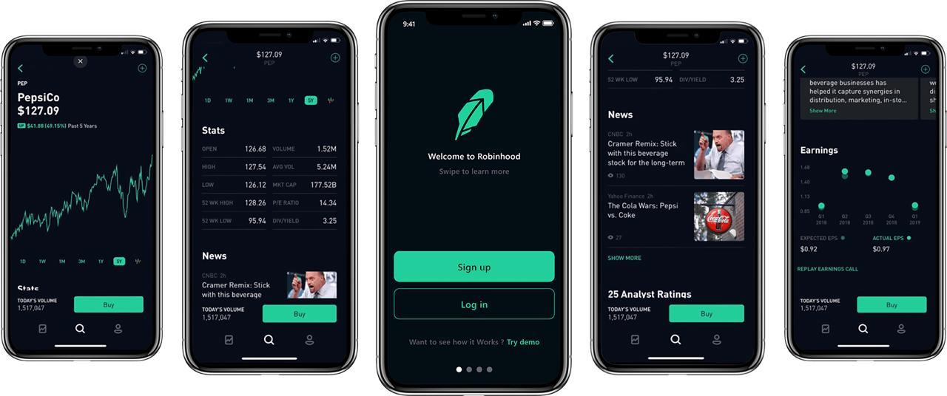
Рисунок 1 – Экраны приложения «Robinhood»

    - Аналог Binance

Binance – крипто-биржа с API, 2017 [5]. УТП – 600+ монет.
Для Ивана: 3 клика до портфеля, сильные API-интеграции (P2P, wallet), но сложный для смешанных активов; ИИ для базового анализа. UX: функциональный, но перегружен (4.2/5, жалобы на сложность для новичков).
Плюсы: низкие сборы (0.1%), в реальном времени трекинг – интегрировать для крипты.
Минусы: медленный саппорт (до 24 ч), неинтуитивный поиск стратегий – упростить навигацию. Общий: мощь для трейдеров, но не для новичков с акциями.
На рисунке 2 можно увидеть приложение «Binance».

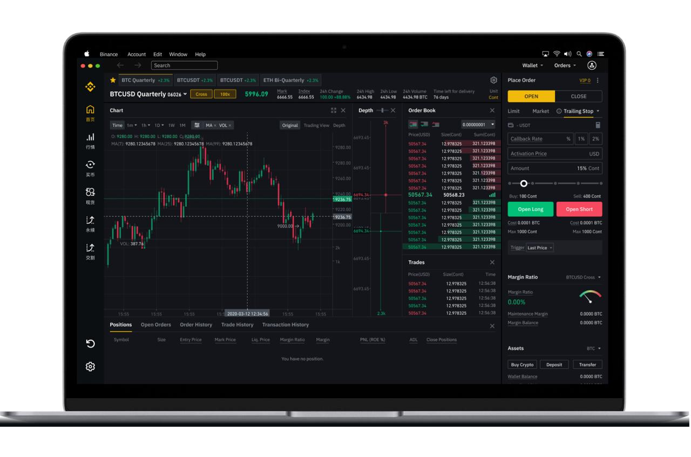
Рисунок 2 – Веб-приложение «Binance»

    - Аналог TradingView

TradingView – чарты/анализ, 2011 [6]. УТП – 100+ индикаторов.
Для Ивана: 1 клик до чартов, API для кастом-скриптов, но нет портфель-агрегации; сообщество для стратегий. UX: мощный, но крутая кривая обучения (4.5/5, хвалят кастомизацию).
Плюсы: визуализация (дельта след) – добавить в стратегии.
Минусы: нет ИИ-рекомендаций, фокус на теханализе без образования – дополнить учебником. Общий: анализ, но не полное управление.
Приложение «TradingView», можно увидеть на рисунке 3.

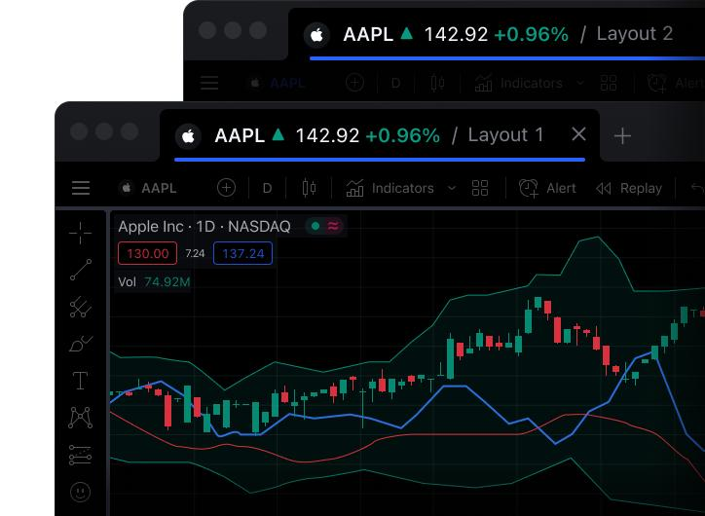
Рисунок 3 – Приложение «TradingView»

    - Аналог eToro

eToro – социальный трейдинг, 2007 [7]. УТП – КопиТрейдер.
Для Ивана: 2 клика до копи-портфелей, социал для идей, но слабые API-интеграции. Плюсы: копирование стратегий (риск-скоринг) – вдохновить для ИИ-корректировки.
Минусы: задержки исполнения (15 мин), нет фокуса на РФ-API – ускорить. Общий: не приватный анализ.
На рисунке 4 можно увидеть приложение «eToro».

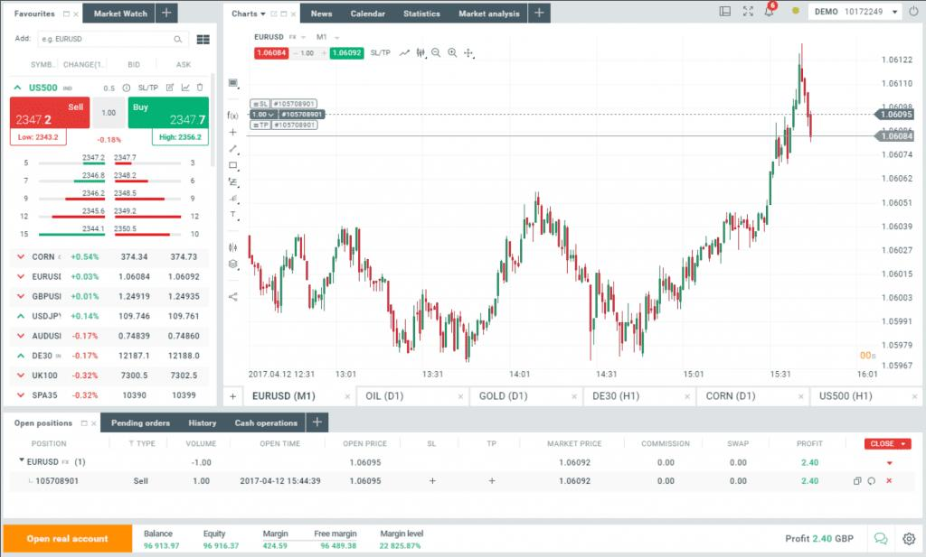
Рисунок 4 – Веб-приложение «eToro»

    - Аналог Wealthfront

Wealthfront – робо-советник с ИИ, 2011 [8]. УТП – сбор налоговых убытков.
Для Ивана: 3 клика до автоматизированного портфеля, ИИ для диверсификации, но ограниченные интеграции (нет Bybit). UX: чистый, автоматизированный (4.6/5, хвалят UX).
Плюсы: ИИ-оптимизация (API с Venmo) – базис для DeepSeek.
Минусы: $500 мин. депозит, нет DIY-стратегий – снизить барьер. Общий: пассив, но не гибкий для активных.
На рисунке 5 продемонстрированы экраны приложения «Wealthfront».

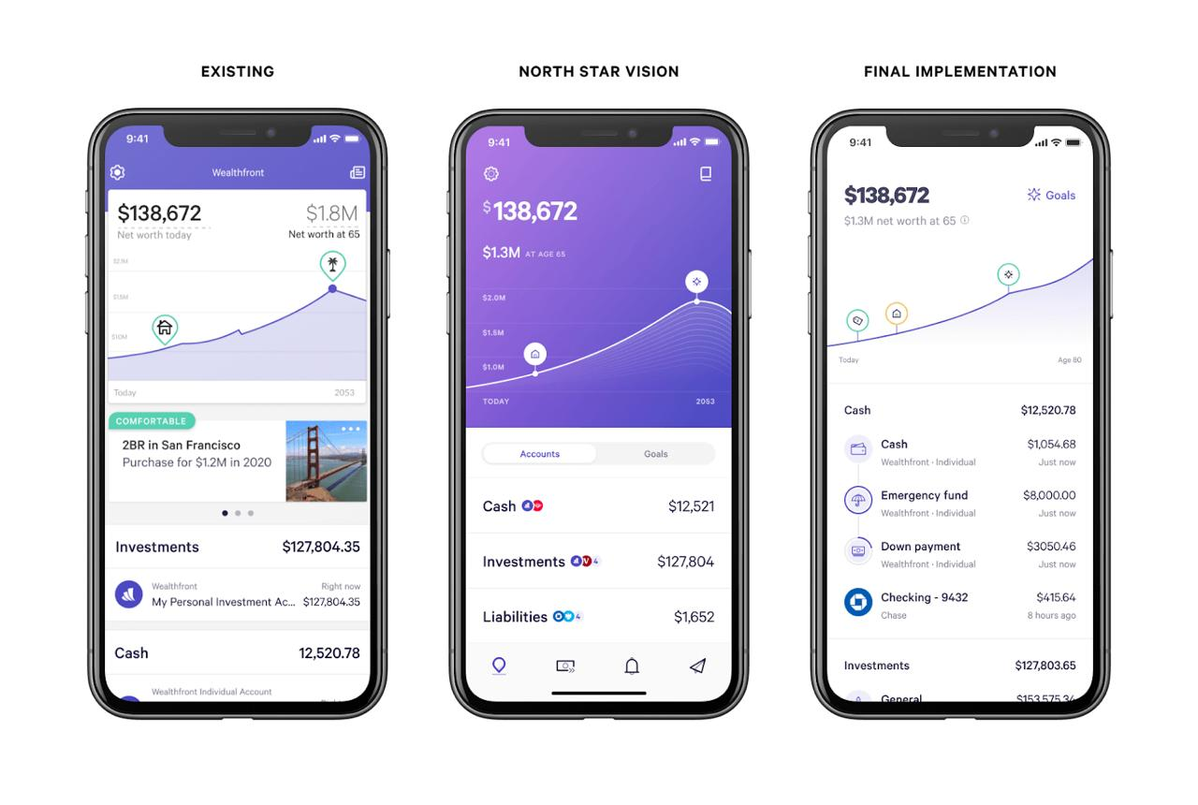
Рисунок 5 – экраны приложения «Wealthfront»

1.4 Обзор используемого ПО

Для реализации веб-приложения по интеграции и анализу инвестиционных активов с использованием API и искусственного интеллекта на базе DeepSeek API применяется комбинированный инструментарий. В соответствии с требованиями к разработке динамичных веб-приложений, инструментарий делится на дополнительный (вспомогательные задачи) и основной (формирование архитектуры приложения).
- Дополнительный инструментарий.
Данный набор инструментов используется для редактирования кода, тестирования, контроля версий, контейнеризации, работы с базами данных и взаимодействия с API. Они не требуют детального разбора, но обеспечивают стабильность и эффективность разработки:
- VS Code – основной редактор кода (расширения для JS, Python, Tailwind, PostgreSQL);
- Git + GitHub – система контроля версий;
- Docker + Docker Compose – контейнеризация backend и БД для локальной разработки и деплоя;
- Neon – облачная PostgreSQL-база данных;
- Vercel – деплой frontend (React + Vite);
- Render / Railway – деплой backend (FastAPI).
- Основной инструментарий.
Основной инструментарий определяет архитектуру приложения. Существует три подхода к формированию архитектуры веб-приложения:
- написание с нуля – полный контроль, но высокие затраты времени, риски багов и безопасности;
- CMS (WordPress, Bitrix, Joomla) – подходят для контент-сайтов, но неприменимы для кастомной логики с API-интеграциями, ИИ-анализом и реал-тайм данными;
- фреймворки (frontend + backend) – оптимальный выбор: использование проверенного кода, ускорение разработки на 40–60%, масштабируемость, безопасность.
Выбран подход: фреймворки. Обоснование:
- CMS не подходят: WordPress (плюсы: простота, плагины; минусы: уязвимости, слабая кастомизация API, overhead для динамики), Bitrix (плюсы: CRM, РФ-адаптация; минусы: монолит, лицензия от 50 тыс. руб./год), Joomla (плюсы: модульность; минусы: устаревшая экосистема, медленная загрузка);
- написание с нуля – неэффективно: требует создания авторизации, роутинга, безопасности, обработки ошибок – всё это уже реализовано в фреймворках;
- фреймворки – стандарт индустрии для финтех-приложений.
- Фронтенд ПО.
- React – компонентный JavaScript-фреймворк [9]. Плюсы: виртуальный DOM, огромная экосистема (React Query, Zustand), поддержка SSR/SSG, идеален для динамичных дашбордов. Альтернативы: Vue, Angular (тяжёлый). Выбор: React – №1 по популярности (State of JS 2024);
- Vite – инструмент сборки нового поколения. Плюсы: мгновенный HMR (hot module replacement), поддержка ES modules, на 10x быстрее Webpack. Выбор: стандарт для современных React-проектов;
- Tailwind CSS – утилитарный CSS-фреймворк. Плюсы: кастомизация дизайна без написания CSS, адаптивность. Минусы: много классов в JSX (решается компонентизацией). Выбор: ускоряет UI-разработку, идеален для минималистичного дизайна.
- Бэкенд ПО.
  - FastAPI – современный асинхронный веб-фреймворк на Python [10]. Плюсы: поддержка асинхронности (идеально для API-вызовов к Bybit, DeepSeek). Производительность на уровне Node.js/Go. Минусы: меньше «батареек», чем в Django.
- Django (монолитный, ORM, admin-панель; минус – избыточен для API).
- Flask (лёгкий, но требует больше настроек). Выбор: FastAPI – лучший выбор для API-ориентированного backend с ИИ-интеграциями.
Ниже в таблице 1 можно увидеть плюсы и минусы используемого ПО.

Таблица 1 – Сравнение основного инструментария
Инструмент | Плюсы | Минусы | Альтернативы
React + Vite + Tailwind | Быстрая сборка, гибкий UI, адаптивность | Много классов в Tailwind | Vue, Svelte
FastAPI | Асинхронность, OpenAPI, Pydantic | Меньше «из коробки» | Django, Flask
PostgreSQL (Neon) | ACID, serverless, branching | Лимиты бесплатного уровня | MongoDB, Supabase

Выбранный стек (React + Vite + Tailwind + FastAPI + PostgreSQL (Neon) + DeepSeek API) обеспечивает:
- быструю разработку (Vite, FastAPI);
- масштабируемость (Neon, Docker);
- экономию (DeepSeek – в 100 раз дешевле OpenAI);
- современный UX (Tailwind, React);
- безопасность и производительность (Pydantic, async).
Выбранный технологический стек полностью соответствует современным индустриальным стандартам: вместо создания собственных решений с нуля используются проверенные, масштабируемые и широко применяемые в отрасли инструменты, что гарантирует высокую надёжность, скорость разработки и соответствие лучшим практикам финтех-проектов.

- КОНЦЕПТУАЛЬНЫЕ АСПЕКТЫ ПРОЕКТА

2.1 Этапы ведения проекта

Разработка веб-приложения Pulse делится на три основные части: концептуальную, исследовательскую и практическую. Общий объём работ оценивается в 4 месяца при частичной занятости (20–30 часов в неделю).
Концептуальная часть (3–4 недели) включает:
- формирование видения продукта, включая ключевые функции (агрегация портфелей, стратегии с автоматической торговлей на базе ИИ);
- проектирование архитектуры и структуры приложения;
- создание брендинга, мудборда, прототипов и начального дизайна интерфейса.
Исследовательская часть (2–3 недели, частично параллельно с концептуальной) охватывает:
- анализ API (Bybit, T-Investments, DeepSeek) для интеграции и автоматизированной торговли;
- сбор обратной связи от целевой аудитории (опросы, интервью) для уточнения функций.
Практическая часть (2–3 месяца) состоит из:
      - дизайна интерфейса (в Figma или аналогичном инструменте);
      - разработки frontend (React + Vite + Tailwind CSS) и backend (FastAPI);
      - интеграции API, реализации ИИ-стратегий и базы данных (PostgreSQL через Neon);
      - деплоя (Vercel для frontend, Render для backend) и подготовки документации.
Этапы идут последовательно с возможностью корректировок по мере разработки, чтобы обеспечить выполнение в сжатые сроки.

2.2 Анализ рисков

В проекте выделены основные риски с классификацией по категориям. Для каждого указаны вероятность (низкая/средняя/высокая), влияние и меры минимизации, с акцентом на специфику предметной области.
Технические риски:
- Изменения в API Bybit или T-Investments, влияющие на автоматическую торговлю: средняя вероятность, высокое влияние. Меры: Регулярный мониторинг документации, использование абстрактных слоёв в коде, работа с тестовыми аккаунтами.
- Ограничения DeepSeek API (лимиты токенов, возможные простои) при работе ИИ-стратегий: высокая вероятность. Меры: Оптимизация запросов, кэширование результатов, резервный ручной режим. DeepSeek выбран за существенно меньшую стоимость по сравнению с аналогами.
- Уязвимости безопасности при хранении API-ключей и обработке данных: средняя вероятность. Меры: Шифрование данных, JWT-авторизация, хранение ключей в переменных окружения.
Операционные риски:
- Задержки в разработке из-за сложности отдельных модулей: высокая вероятность. Меры: Поэтапный план работ, приоритизация основных функций (MVP).
Рыночные риски:
- Регуляторные изменения в России по криптовалюте или автоматизированной торговле: низкая–средняя вероятность. Меры: Мониторинг нормативных актов ЦБ РФ, размещение дисклеймеров о рисках.
- Появление сильных конкурентов с аналогичными функциями: средняя вероятность. Меры: Уникальность в объединении нескольких API и доступном ИИ на DeepSeek.
Антропогенные риски:
- Ошибки пользователей при настройке стратегий или интерпретации рекомендаций ИИ: высокая вероятность. Меры: Встроенная валидация ввода, подробные подсказки, образовательный раздел, чёткие предупреждения о рисках (приложение не гарантирует прибыль).
Риски контролируются через регулярный обзор прогресса и наличие резервных решений.

  - Концепция проекта

    - Смысловая концепция

Pulse – веб-приложение для молодых инвесторов (24–35 лет) в России и СНГ. Оно позволяет агрегировать инвестиционные портфели из разных источников (на старте – Bybit для криптовалюты и T-Investments для акций, с возможностью расширения), суммировать все активы в едином обзоре, просматривать содержимое портфелей и историю операций.
Главная особенность – раздел «AI-технологии», где пользователь выбирает готовую стратегию (консервативная, сбалансированная, агрессивная), указывает сумму для инвестирования, и ИИ на базе DeepSeek API автоматически выполняет торговые операции через подключённые API. В дашборде в реальном времени отображается работа стратегии: доходность, риски, совершённые сделки и рекомендации.
Рыночный сегмент: Финтех, подсегмент – приложения для управления портфелем с элементами автоматизированной торговли на базе ИИ.
Целевая аудитория: 2–3 млн человек (IT-специалисты, фрилансеры с доходом 80–150 тыс. руб. в месяц), желающие пассивно инвестировать без постоянного ручного контроля.
Основные функции:
      - добавление и агрегация портфелей с автоматическим суммированием активов;
      - детальный просмотр содержимого портфеля и истории операций;
      - раздел AI-стратегий: выбор шаблона, ввод суммы, запуск автоматической торговли, мониторинг результатов (графики доходности, алерты);
      - анализ рисков и новостная лента с оценкой настроений от ИИ;
      - образовательный раздел по инвестициям и работе с ИИ-стратегиями.
Конкурентные преимущества:
      - объединение данных из нескольких источников в одном месте;
      - автоматическая торговля на доступном ИИ (DeepSeek значительно дешевле аналогов);
      - простой и понятный интерфейс для начинающих инвесторов;
      - адаптация под российский рынок (поддержка рубля, интеграция с T-Investments).

    - Визуальная концепция

Визуальный стиль – минималистичный, с преобладанием тёмной темы для комфортного использования в вечернее время. Дизайн построен на карточках, плавных переходах и чёткой иерархии информации. Основная идея – спокойствие, доверие и ощущение контроля над своими инвестициями.
Цветовая схема:
- Основной: тёмно-синий (#141416) – ассоциации со стабильностью и надёжностью.
- Дополнительный: синий (#1E75FF) – для акцентов на криптовалюте и динамичных элементах.
- Акцент: бирюзовый (#14B8A6) – рост и инновации ИИ.
- Нейтральные: чёрный (#111827), серые тона (#6B7280), белый текст.
- Положительные изменения: зелёный (#10B981), отрицательные: красный (#EF4444).
Обоснование: тёмная тема снижает нагрузку на глаза, синий и бирюзовый цвета традиционно вызывают доверие в финансовых приложениях.
Цветовая палитра представлена на рисунке 6.

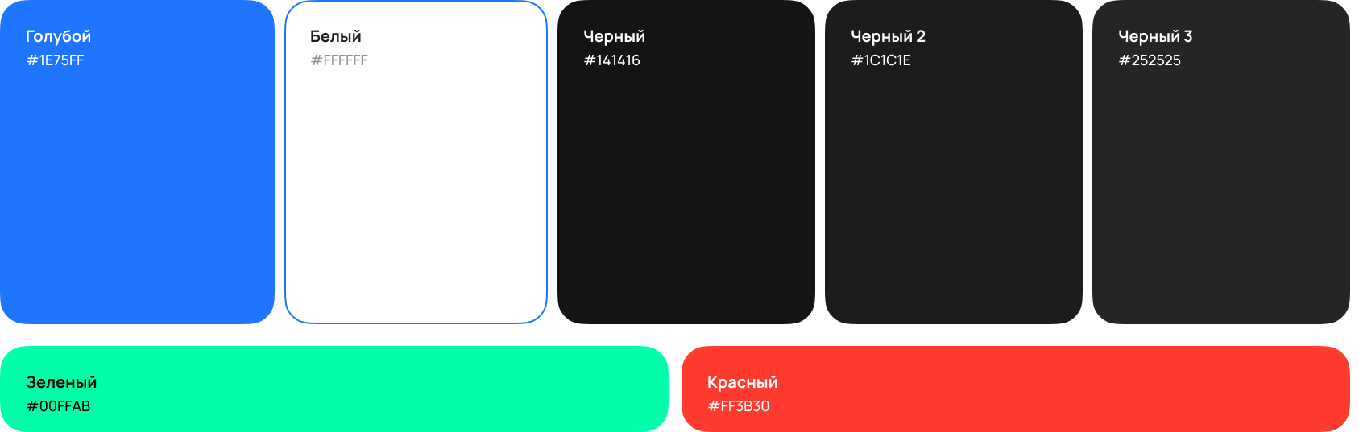
Рисунок 6 – Цветовая палитра интерфейса Pulse

Шрифты:
- Заголовки: Inter Bold – современный, хорошо читается.
- Основной текст: Inter Regular – отличная поддержка кириллицы, высокая читаемость. Демонстрация шрифтов представлена на рисунке 7.

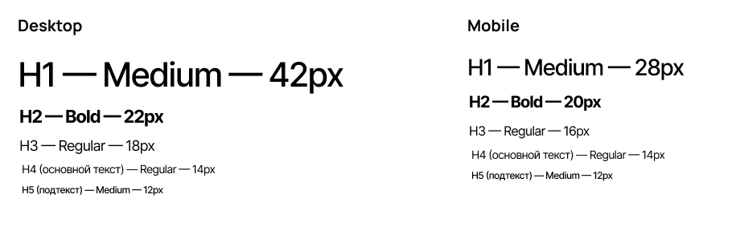
Рисунок 7 – шрифты Pulse

Стиль графики:
- Иконки: скруглённые контурные (для символов криптовалюты – в оранжевом цвете).
- Графики: линейные и столбчатые с плавной анимацией (на базе Chart.js).
- Иллюстрации: минималистичные абстрактные волны, символизирующие «пульс» рынка.
Референсы и мудборд: (примеры тёмных минималистичных дашбордов финансовых приложений). На рисунке 8 можно увидеть мудборд.

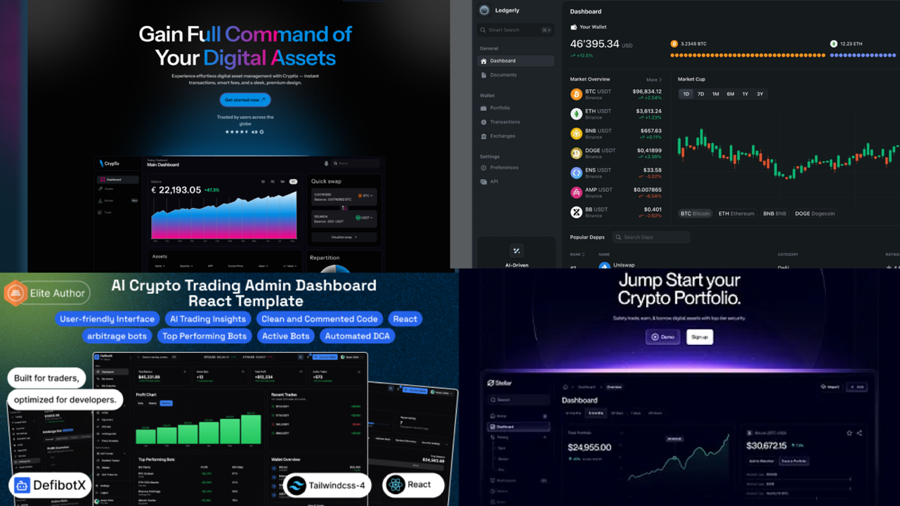
Рисунок 8 – Мудборд

Эти референсы вдохновляют на sidebar с навигацией, центральный дашборд с балансом/активами, карточки для новостей и графики снизу – адаптировано под AI-торговлю.

    - Структура приложения

Приложение реализовано как одностраничное (SPA) с боковой панелью на десктопе и нижней навигацией на мобильных устройствах. Тёмная тема по умолчанию.
Главная страница / Дашборд – общий баланс всех подключённых портфелей, круговые и линейные диаграммы распределения и динамики, карточки с текущими AI-стратегиями и быстрыми инсайтами.
Портфель – список подключённых источников (Bybit, T-Investments), суммарный обзор активов, детальное содержимое каждого портфеля, история операций с фильтрами.
AI-технологии – Выбор готовой стратегии, настройка параметров (сумма, уровень риска), запуск автоматической торговли, мониторинг активных стратегий (график доходности, список сделок, рекомендации ИИ).
Новости – лента актуальных новостей с автоматическим анализом настроений от ИИ.
Профиль – настройки, подключение API-ключей, история запущенных стратегий, параметры аккаунта.
Экран авторизации и онбординга – пошаговое добавление первого портфеля и ознакомление с AI-функциями.
Все страницы полностью адаптивны, с плавными обновлениями данных в реальном времени. Данная концепция полностью готовит основу для перехода к детальному дизайну и реализации в третьей главе.

    - Информационная архитектура

Информационная архитектура приложения Pulse обеспечивает логичное и интуитивное расположение всех разделов и функциональных блоков. Она позволяет пользователю быстро ориентироваться в портфелях, стратегиях и новостях, минимизируя количество кликов до нужной информации.
Описание разделов:
- Портфель – агрегирует все активы пользователя, показывает динамику и предоставляет аналитические инструменты для оценки рисков.
- Активы – детальный список подключённых источников и финансовых инструментов.
- Динамика – графики доходности, распределение активов и история изменений портфеля.
- Анализ – рекомендации ИИ, прогноз доходности и оценка рисков.
- Торговая площадка – интерфейс для запуска AI-стратегий и наблюдения за сделками, а также отдельно покупать монеты/бумаги
- Стратегии – выбор и настройка шаблонов стратегий (консервативная, сбалансированная, агрессивная).
- История сделок – журнал всех операций по подключённым портфелям.
- Новости – лента актуальных событий с оценкой настроений от ИИ.
- Профиль – настройки аккаунта, подключение API-ключей, управление историей стратегий.
Данная архитектура позволяет пользователю с минимальными усилиями получать полный обзор портфеля и управлять инвестициями через AI-инструменты, обеспечивая одновременно прозрачность и адаптивность интерфейса.

    - Проектирование базы данных

База данных Pulse построена на PostgreSQL (Neon) и предназначена для хранения информации о пользователях, портфелях, активах, стратегиях, сделках, новостях и API-ключах. Основная цель – обеспечить целостность данных, безопасность и возможность масштабирования. Основные сущности и связи представлено в таблице 2.
Таблица 2 – Основные сущности и связи
Сущность | Поля | Описание
Users | id, email, password_hash, created_at | Пользователи приложения
ApiKeys | id, user_id, exchange, encrypted_key, encrypted_secret | API-ключи для Bybit, T-Investments. Хранятся зашифрованными AES-256, мастер-ключ – в переменных окружения сервера
Portfolios | id, user_id, name, created_at | Инвестиционные портфели пользователя
Assets | id, portfolio_id, name, type, quantity, price | Финансовые инструменты (акции, криптовалюты)
Strategies | id, portfolio_id, name, type, risk_level, active | AI-стратегии, привязанные к портфелю
Trades | id, strategy_id, asset_id, amount, price, timestamp, result | История сделок, выполненных через AI-стратегии
News | id, title, source, published_at, content, sentiment_score | Новости и результаты анализа настроений AI

База данных веб-приложения Pulse построена на PostgreSQL (Neon) и предназначена для хранения информации о пользователях, портфелях, активах, стратегиях, сделках, новостях и API-ключах. Сущности связаны между собой логично: один пользователь может иметь несколько портфелей, каждый портфель содержит активы и стратегии, а стратегии связаны с историей сделок. Отдельно хранится информация о новостях, а API-ключи пользователей ассоциированы с ними индивидуально.
Особое внимание уделено безопасности данных. Все API-ключи шифруются с использованием AES-256, а мастер-ключ размещается в переменных окружения сервера, что обеспечивает защиту от несанкционированного доступа. Такой подход гарантирует конфиденциальность пользовательских данных и безопасное взаимодействие с внешними сервисами, такими как Bybit и T-Investments.
База данных спроектирована с учётом масштабируемости и производительности. Neon PostgreSQL поддерживает серверless-режим и ветвление данных, что позволяет без проблем увеличивать объём информации при росте числа пользователей и портфелей. Быстрые выборки обеспечиваются индексами по ключевым полям, а интеграция с backend через FastAPI и Pydantic-модели обеспечивает асинхронную обработку запросов и корректное взаимодействие всех компонентов приложения.

    - Проектирование интерфейса

Главная страница приложения Pulse представляет собой обзор всех подключённых портфелей и кошельков пользователя. В верхней части отображается суммарный капитал, что позволяет моментально оценить общий размер инвестиций. Ниже расположены блоки с активами, где можно увидеть, какие именно криптовалюты или акции есть в портфелях, их текущее количество и стоимость, а также динамику роста отдельных инструментов. Справа или в отдельной секции располагается график динамики капитала за выбранный период, что позволяет отслеживать изменения и принимать решения на основе визуализированных данных. Макет главной страницы представлен на рисунке 9.

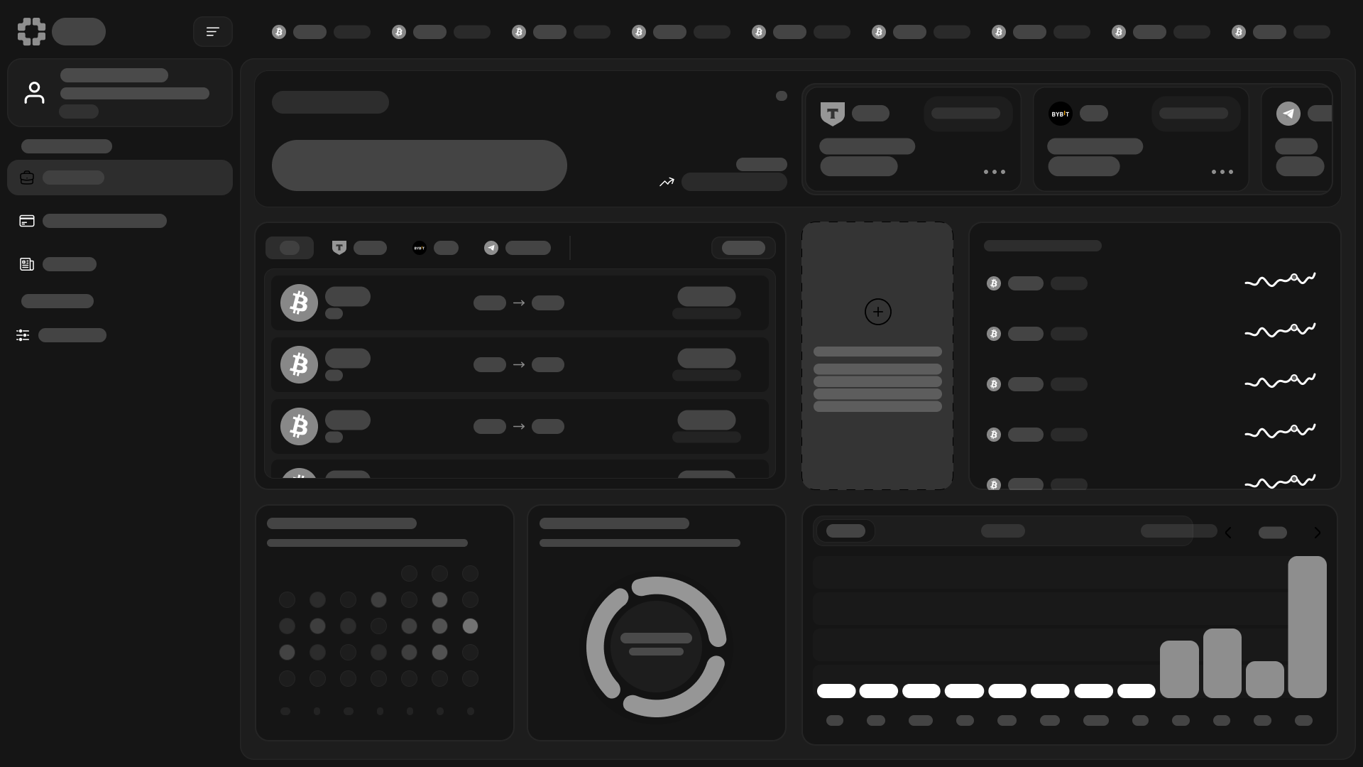
Рисунок 9 – Макет главной страницы

Экран торговой площадки даёт пользователю возможность искать криптовалюту или акции по имени, а также использовать тематические теги для фильтрации активов. Если пользователь ещё не выбрал актив или тег, на странице отображаются предложенные стратегии – три готовых варианта для автоматизированной торговли, а также три финансовых предложения по типу вкладов и инвестиций, аналогичные инструментам в Bybit или T-Investments. При выборе конкретного актива, например Bitcoin, пользователь попадает на страницу, где можно купить или продать инструмент, установить стоп-лоссы, увидеть стакан заявок, график цены и окно с прогнозируемой вероятностью роста и рекомендацией ИИ по покупке или продаже. Макет страницы торговой площадки представлен на рисунках 10,11,12.

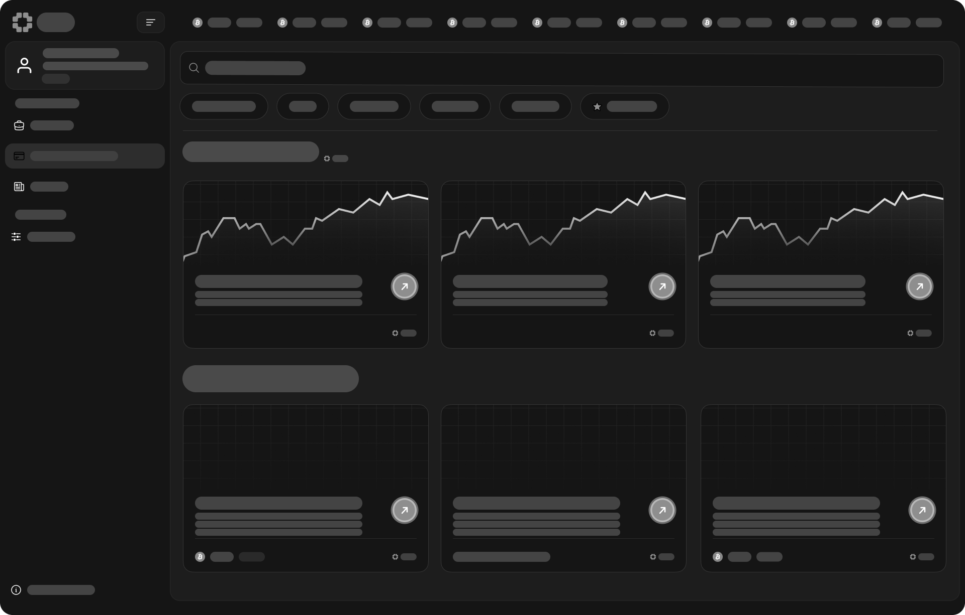
Рисунок 10 – Макет страницы торговой площадки

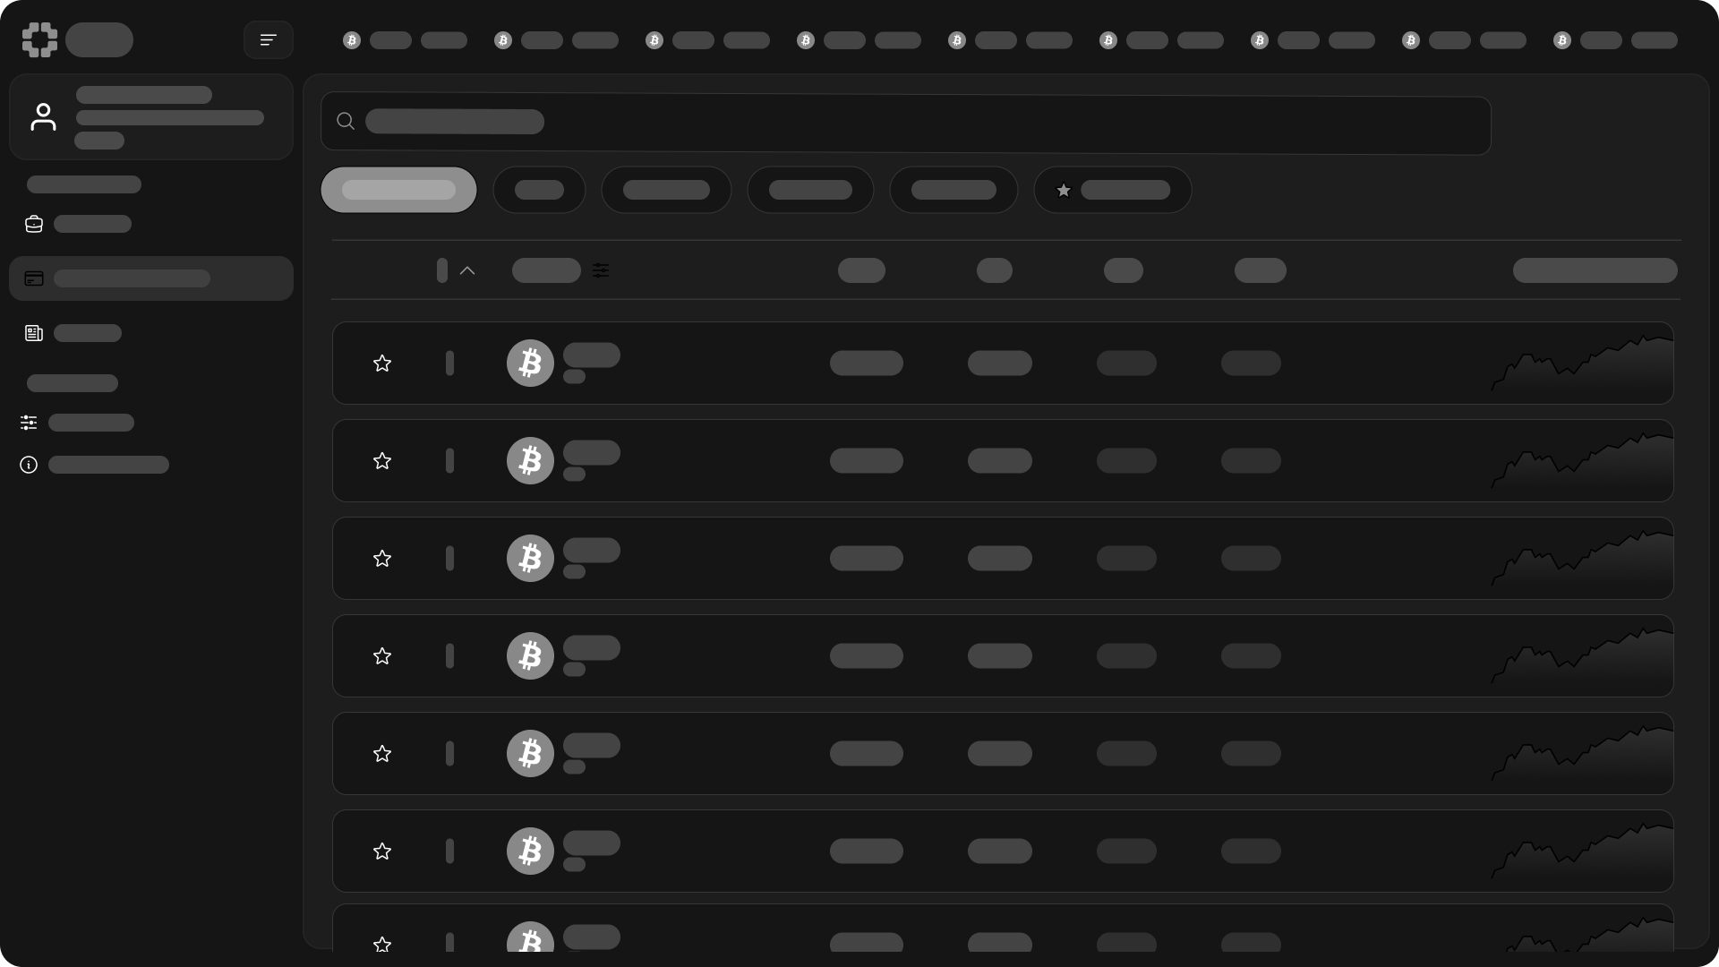
Рисунок 11 – Макет страницы торговой площадки

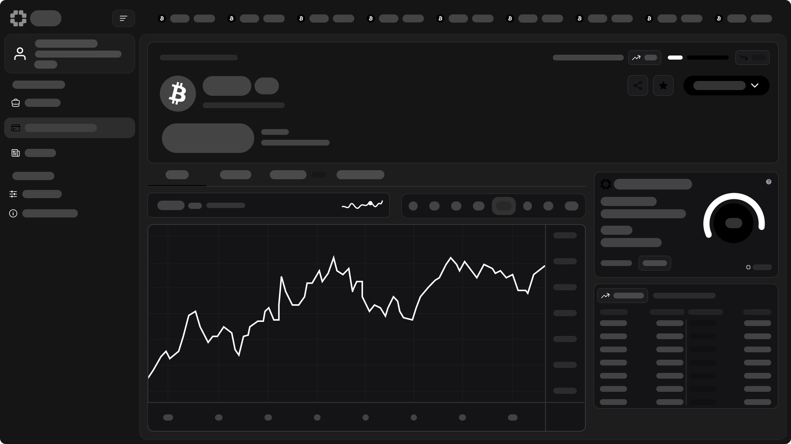
Рисунок 12 – Макет страницы торговой площадки

Раздел новостей представляет собой ленту актуальных событий в мире инвестиций. На странице отображаются заголовки, источники и краткие описания каждой новости, а при клике открывается полный текст статьи. Новостная лента позволяет пользователю отслеживать важные события на финансовых и криптовалютных рынках, а также получать аналитические комментарии ИИ, интегрированные в приложение. Дизайн страницы минималистичный, с чёткой структурой, чтобы фокус пользователя оставался на содержании новостей и легкости восприятия информации. Макет страницы новости представлен на рисунке 13.

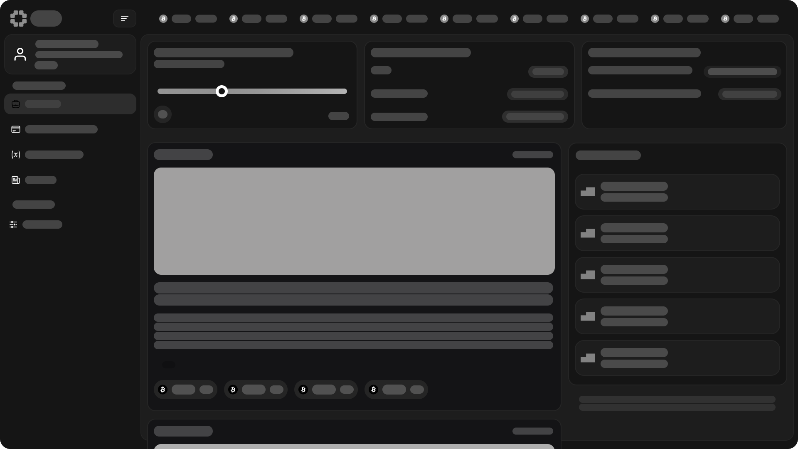
Рисунок 13 – Макет страницы новости

Разработка макетов интерфейса веб-приложения Pulse позволила создать логичную и интуитивную структуру страниц, ориентированную на потребности целевой аудитории. Каждая страница – Портфель, Торговая площадка и Новости – построена с учётом пользовательского опыта, обеспечивая быстрый доступ к ключевой информации, понятную навигацию и наглядное представление данных. Созданные wireframes формируют основу для последующей реализации интерфейса, обеспечивая согласованность визуального и функционального дизайна, а также интеграцию аналитических и AI-инструментов, что позволяет пользователю принимать обоснованные инвестиционные решения.

- ПРАКТИЧЕСКИЕ АСПЕКТЫ ПРОЕКТА

3.1 Проектная документация

Практическая часть дипломной работы посвящена реализации веб-приложения Pulse. На этом этапе концепция проекта была полностью перенесена в рабочее приложение: созданы основные страницы, реализована авторизация, подключена база данных, настроены API-маршруты, добавлены рыночные данные, новостная лента и развёртывание на сервере. В результате получено не статическое описание продукта, а функционирующий сайт с личным кабинетом и динамической загрузкой данных.
Pulse реализован как одностраничное веб-приложение. После открытия сайта пользователь может переходить между разделами без полной перезагрузки страницы. Такой подход удобен для инвестиционного сервиса, потому что пользователь быстро переключается между дашбордом, рынком, новостями, профилем и настройками, а данные обновляются внутри интерфейса.
В приложении выделены публичная и закрытая части. К публичной части относятся главная промо-страница, вход, регистрация и восстановление пароля. Закрытая часть доступна после авторизации и включает дашборд, торговую площадку, страницу отдельного актива, новостную ленту, профиль и настройки аккаунта. Такая структура соответствует логике личного кабинета: сначала пользователь входит в систему, затем получает доступ к финансовым данным и управлению аккаунтом.

3.1.1 Дизайн интерфейса

Дизайн Pulse выполнен в тёмной визуальной системе. Такое решение выбрано с учётом специфики финансового приложения: пользователь работает с графиками, новостями, ценами, процентами и стаканом заявок, поэтому интерфейс не должен быстро утомлять глаза. Тёмный фон создаёт спокойное пространство, а важные элементы выделяются с помощью синего, зелёного и красного цветов.
Основой интерфейса является карточная структура. Каждый смысловой блок расположен в отдельном контейнере: общий баланс, список активов, активность инвестора, новостная карточка, график, стакан заявок, форма покупки или продажи. Благодаря этому большое количество информации разделено на понятные зоны, и пользователь быстрее ориентируется в интерфейсе.
Внешний вид приложения задаётся через CSS-переменные. Основные тёмные оттенки используются для фона и карточек, переменная --primary-blue отвечает за акцентные элементы, зелёный цвет показывает рост, а красный – снижение или продажу. Такой подход позволил сохранить единый стиль на всех страницах приложения.
Пользовательский сценарий начинается с экрана авторизации. Форма входа содержит только необходимые поля и действия: ввод почты, пароль, переход к регистрации и восстановлению пароля. Это снижает визуальную нагрузку и помогает пользователю быстрее попасть в личный кабинет. Экран входа в приложение представлен на рисунке 14.

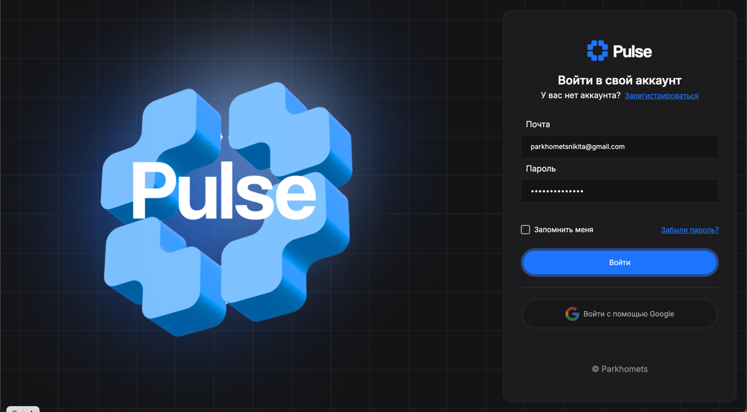
Рисунок 14 – Экран входа пользователя в приложение Pulse
После входа пользователь попадает в дашборд. На нём отображаются основные финансовые показатели, подключённые активы, активность инвестора и быстрые аналитические блоки. Дашборд является центральной страницей приложения, так как он даёт общий обзор состояния портфеля. Пример реализованного дашборда представлен на рисунке 15.

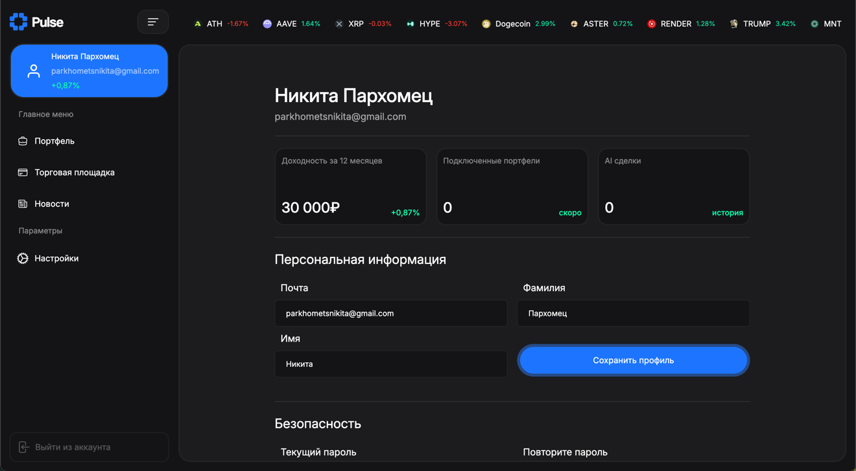
Рисунок 15 – Главная страница личного кабинета Pulse

На торговой площадке пользователь может просматривать криптовалюты, акции и стратегии. Карточки активов и стратегий выполнены в едином стиле, поэтому пользователь одинаково воспринимает разные типы финансовых инструментов. Реализация торговой площадки показана на рисунке 16.

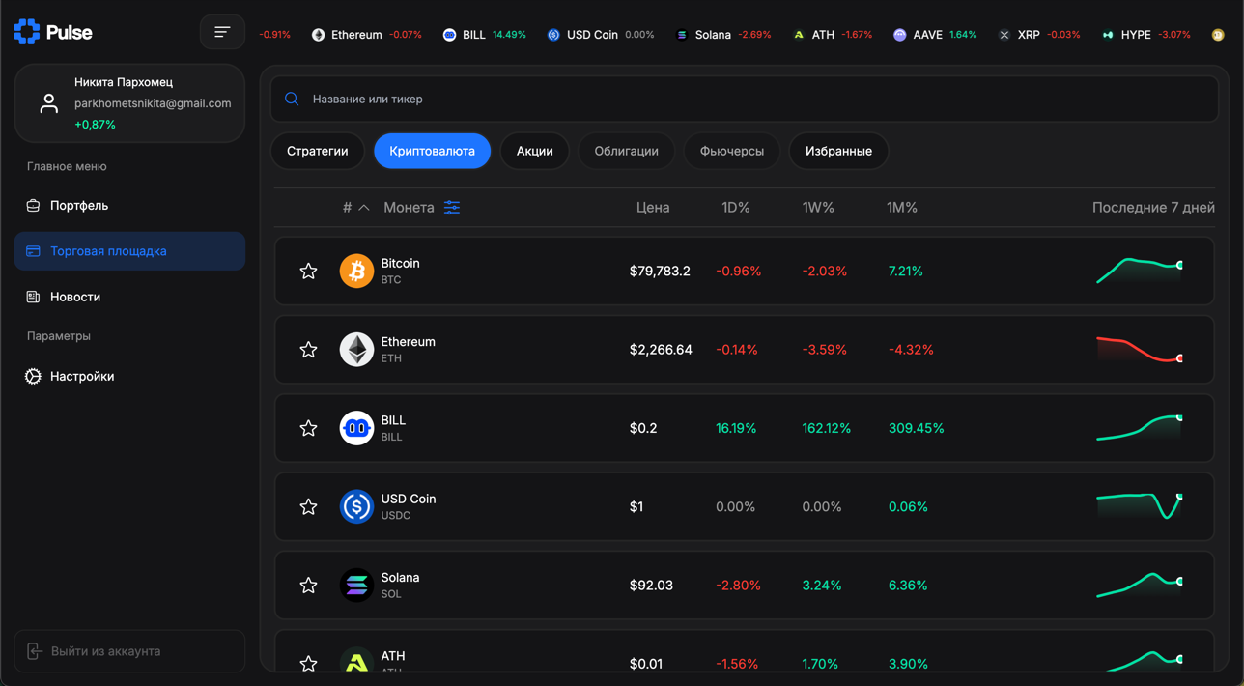
Рисунок 16 –Торговая площадка с активами и стратегиями

Отдельное внимание уделено странице конкретного актива. На ней график цены занимает центральное место, рядом отображается стакан заявок, а ниже расположены вкладки с информацией и новостями. Такой экран объединяет рыночную цену, историю изменения, покупательский и продавательский интерес, а также информационный фон. Страница актива представлена на рисунке 17.

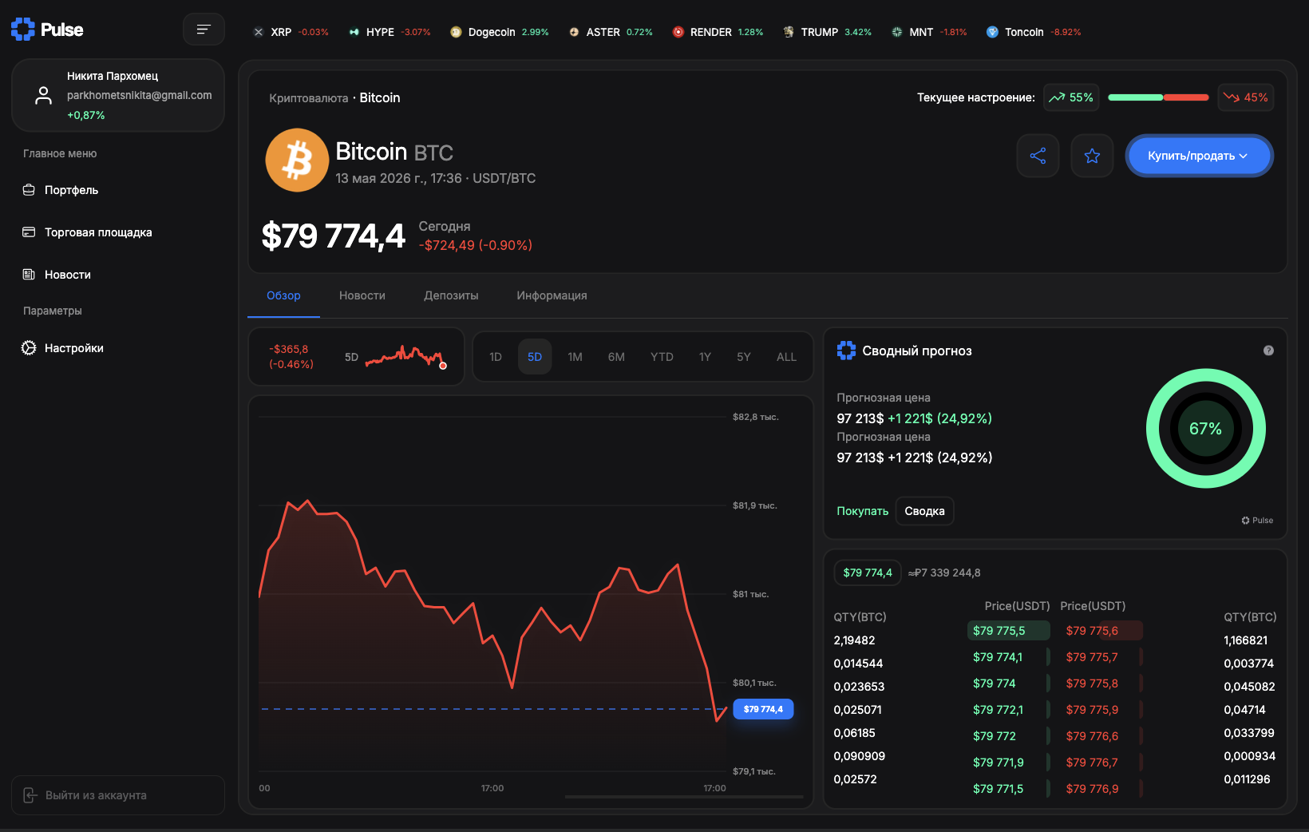
Рисунок 17 – Страница отдельного актива с графиком и стаканом заявок

3.1.2 Структура базы данных

Для хранения пользовательских данных используется PostgreSQL в облачной среде Neon. База данных подключена к backend через asyncpg, а строка подключения хранится в переменных окружения. Благодаря этому секретные данные не размещаются напрямую в исходном коде, а приложение может безопасно подключаться к базе как в локальной среде, так и на сервере.
Главной сущностью базы является пользователь. Для него сохраняются имя, фамилия, email, хэш пароля, ссылка на аватар и технические даты создания и обновления записи. Пароль не хранится в открытом виде: перед сохранением он преобразуется в хэш с использованием «PBKDF2-SHA256» и индивидуальной соли. Это повышает безопасность аккаунтов пользователей.
Для подключения внешних кошельков и брокеров реализована сущность wallet_connections. Она связана с пользователем и хранит поставщика подключения, статус, разрешения и данные API. Такая структура позволяет хранить несколько подключений для одного пользователя и связывать их с портфелем и торговыми операциями.
История ИИ-торговли хранится в ai_trade_history. В этой таблице фиксируются тип актива, тикер, действие, количество, цена, сумма сделки, валюта, стратегия и пояснение решения. Благодаря этому пользователь может видеть, какие действия выполнялись стратегией и по какой причине была совершена операция.
Для аналитики портфеля используется сущность portfolio_snapshots. Она сохраняет снимки состояния портфеля за конкретный момент времени. Эти данные используются для анализа динамики капитала и отображения изменений портфеля за период.
Для восстановления пароля реализована таблица password_reset_codes. В ней хранится хэш одноразового кода, срок его действия и отметка об использовании. Такой подход безопаснее, чем хранение кода в открытом виде, потому что код действует ограниченное время и после применения становится недействительным.
Связи между таблицами строятся через идентификатор пользователя. При удалении аккаунта связанные записи удаляются каскадно или отвязываются там, где это необходимо. Это позволяет поддерживать целостность данных и не оставлять в базе записи, которые больше не относятся к пользователю.
Дополнительно следует отметить, что база данных Pulse не хранит все рыночные данные постоянно, так как цены, стаканы заявок и свечи быстро устаревают. Для таких данных используется временное получение через внешние API и кратковременное кэширование на backend. Постоянно в PostgreSQL сохраняются только те сущности, которые относятся к пользователю, его подключённым кошелькам, истории операций, снимкам портфеля и восстановлению доступа.
Таблица users является центральной сущностью системы. Она используется не только для авторизации, но и для связи пользователя со всеми остальными объектами приложения. Через user_id к пользователю привязываются подключения кошельков, история торговых операций, портфельные снимки и коды восстановления пароля. Такой подход позволяет изолировать данные разных пользователей и не смешивать их между собой.
Сущность wallet_connections хранит информацию о подключённых внешних сервисах. В приложении Pulse пользователь может подключать Bybit и Т-Банк, поэтому в таблице фиксируются provider, статус подключения, разрешения и служебные данные API. Наличие такой таблицы позволяет одному пользователю иметь несколько подключений и использовать их для формирования общего портфеля.
Таблица ai_trade_history используется для хранения истории торговых действий приложения. В ней фиксируются тип актива, тикер, действие, количество, цена, сумма сделки, валюта, стратегия и пояснение решения. Благодаря этому пользователь может не только видеть факт покупки или продажи, но и понимать, почему операция была выполнена.
Сущность portfolio_snapshots предназначена для хранения состояния портфеля в определённый момент времени. В ней сохраняется общая стоимость портфеля и структура активов в формате JSONB. Эти данные нужны для построения графиков динамики капитала и анализа изменений портфеля за выбранный период.
Таблица password_reset_codes отвечает за безопасное восстановление доступа. В ней хранится не сам код восстановления, а его хэш, срок действия и отметка об использовании. Это снижает риск несанкционированного доступа, так как даже при обращении к базе невозможно получить одноразовый код в открытом виде.
Для ускорения работы с данными в базе применяются индексы. В первую очередь они необходимы для полей user_id, email, created_at и provider. Индексация позволяет быстрее находить пользователя, загружать его подключения, получать историю операций и строить аналитику портфеля.
Таким образом, база данных Pulse выполняет роль надёжного хранилища персональных и исторических данных, но не заменяет внешние источники рыночной информации. Это делает архитектуру более гибкой: актуальные цены приходят из API, а пользовательская история и настройки остаются в собственной базе приложения. Логическая схема сущностей базы данных представлена на рисунке 18.

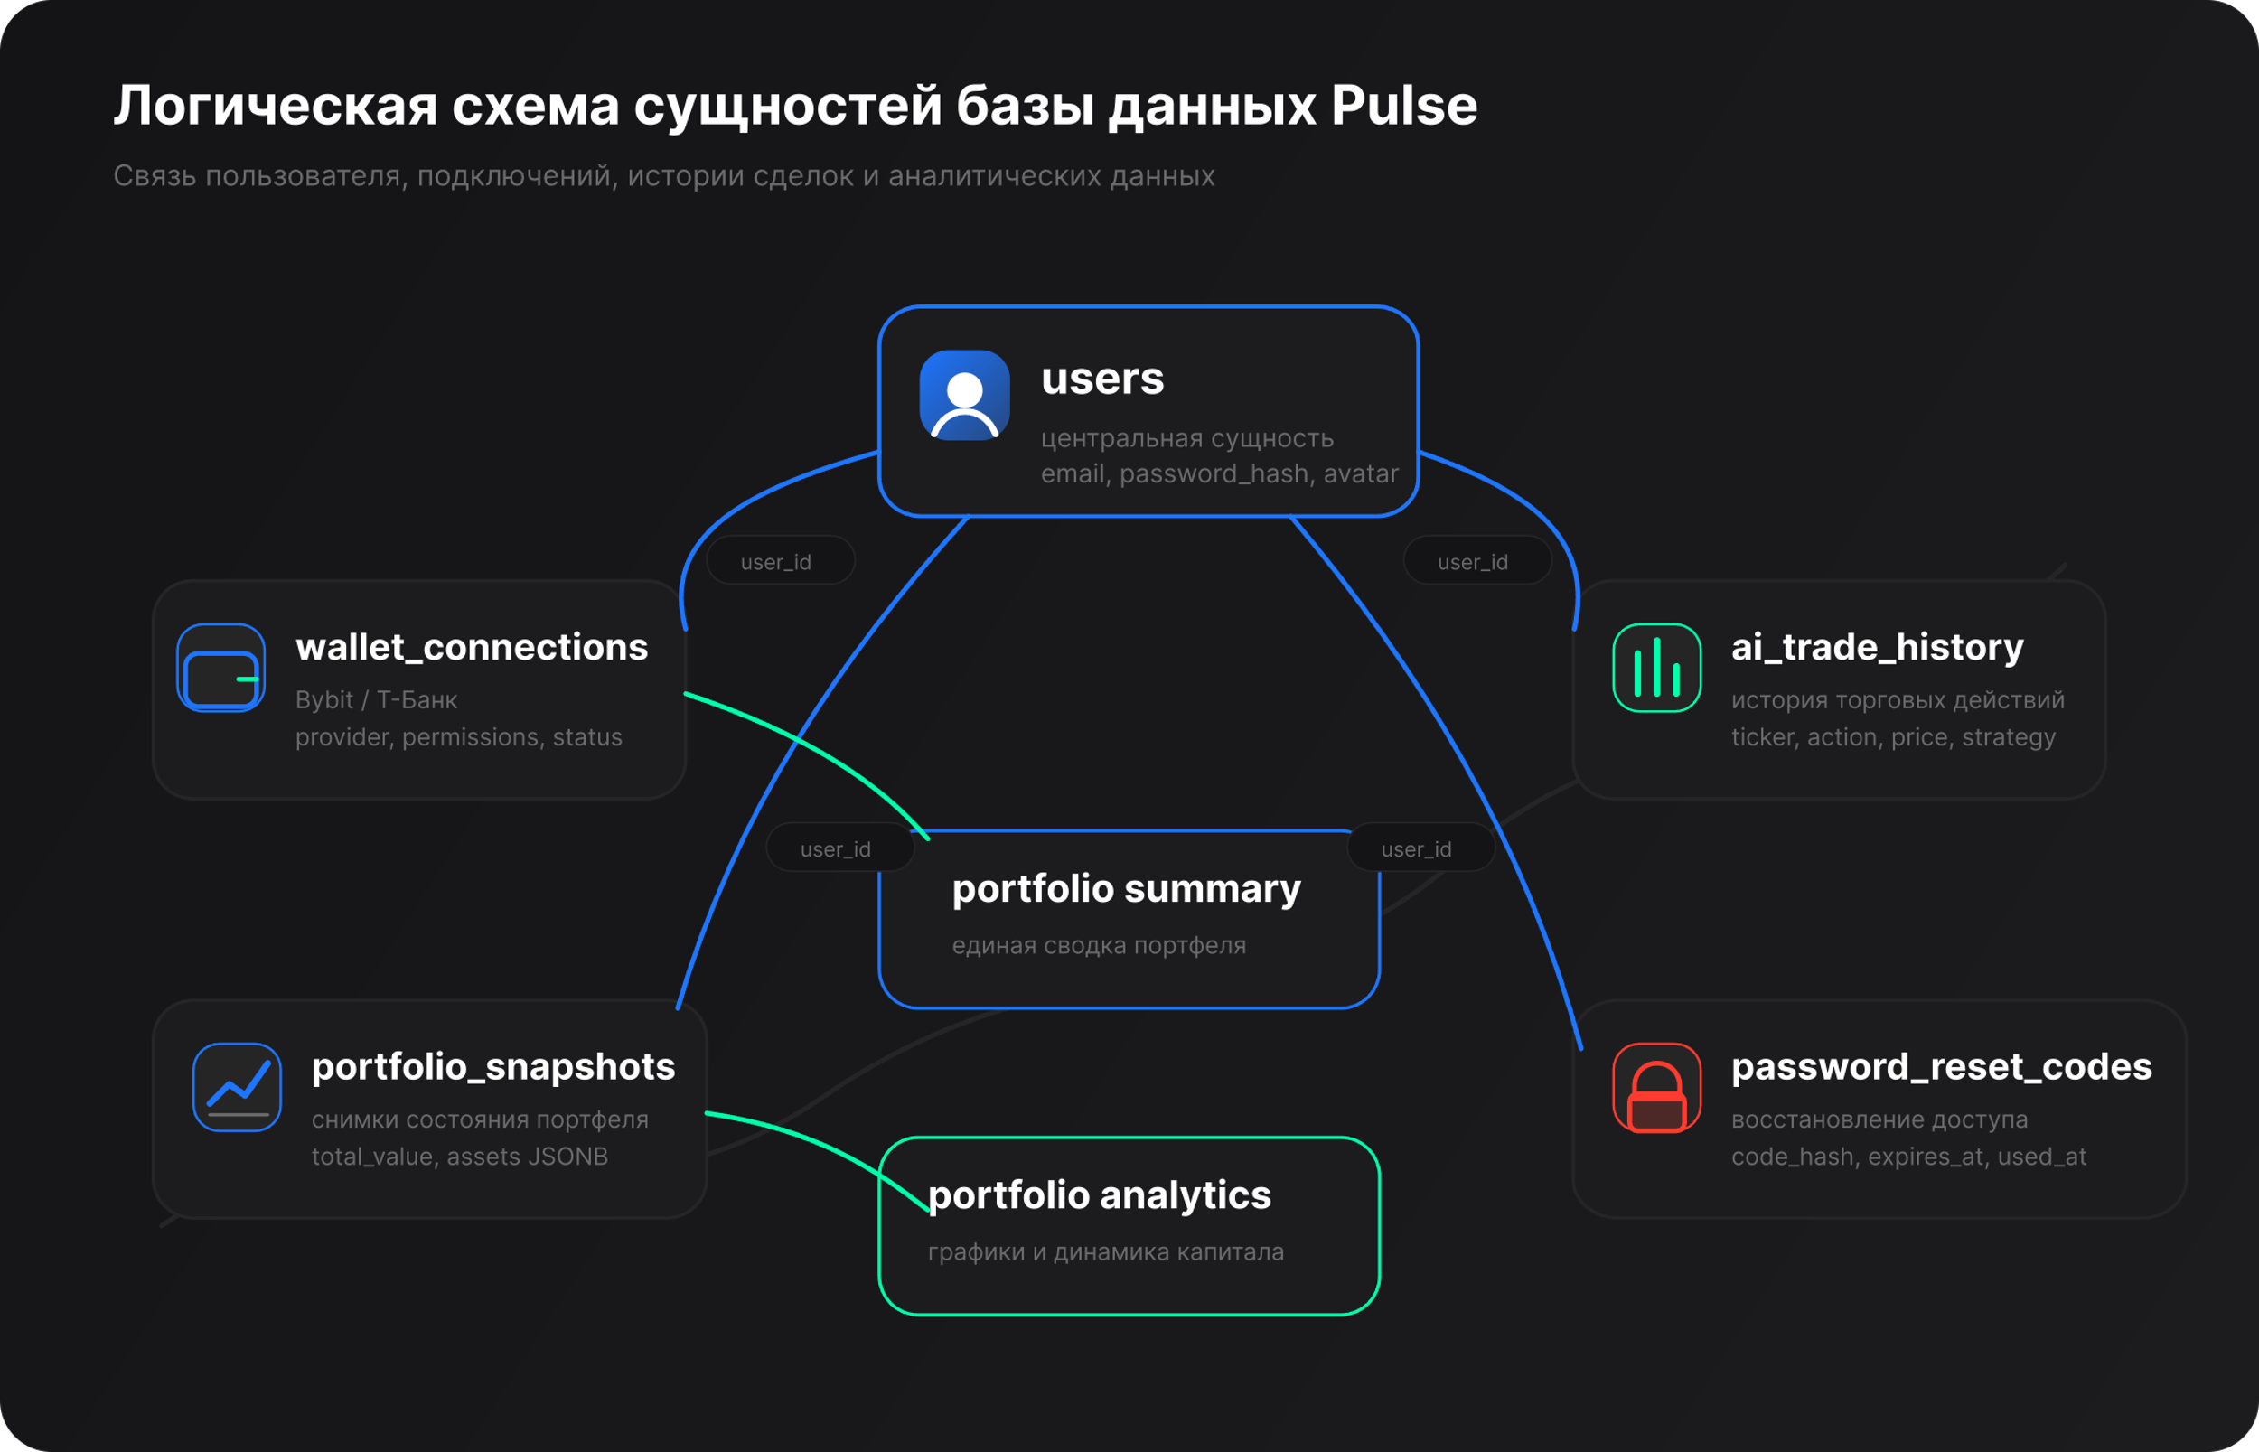
Рисунок 18 – Логическая схема сущностей базы

3.1.3 Структура API

Серверная часть реализована на FastAPI и разделена на несколько роутеров. Авторизация, криптовалюты, акции и новости находятся в отдельных файлах. Основной файл main.py подключает эти роутеры, настраивает CORS, запускает подключение к базе данных и содержит endpoint /health для проверки работоспособности сервера.
API построено по REST-принципу. Frontend отправляет запросы через общий axios-клиент. В режиме разработки запросы идут на локальный backend, а в production используется путь /api. На сервере этот путь обрабатывается Nginx и перенаправляется во внутренний backend-контейнер.
Авторизация работает на основе JWT-токена. После регистрации или входа backend возвращает accessToken. Frontend сохраняет его в localStorage и добавляет в заголовок Authorization для последующих запросов. Когда пользователь открывает защищённый раздел /app, приложение обращается к /auth/me и проверяет действительность сессии. Если токен отсутствует или устарел, пользователь автоматически возвращается на страницу входа.
Группа маршрутов /auth отвечает за регистрацию, вход, проверку email, получение данных текущего пользователя, изменение профиля, смену пароля, удаление аккаунта и восстановление доступа. Эти маршруты обеспечивают полноценную работу личного кабинета.
Группа маршрутов /cryptocurrencies отвечает за криптовалюты. Backend получает данные через Bybit API: список инструментов, тикеры, исторические свечи и стакан заявок. Для страницы отдельной монеты используется отдельный запрос, который возвращает текущую цену, график, иконку и стакан. Эти данные отображаются в интерфейсе как график цены и визуальный стакан покупок/продаж.
Группа маршрутов /stocks отвечает за акции. Данные берутся из MOEX ISS (Московская биржа) API. Пользователь может увидеть список бумаг, открыть конкретную акцию, посмотреть график. В интерфейсе криптовалюты и акции отображаются в единой структуре, хотя backend получает их из разных источников.
Новостной модуль /news отдаёт ленту материалов с пагинацией. Новости фильтруются, очищаются от дублей и сортируются. На клиентской стороне используется ленивая загрузка: сначала показывается часть новостей, затем при прокрутке подгружается следующая. Для страницы отдельного актива новости дополнительно фильтруются по ключевым словам.
Для ускорения работы используется кэширование. На backend временно кэшируются рыночные данные и новости, чтобы не обращаться к внешним API при каждом запросе пользователя. На frontend применяется localStorage-кэш для некоторых данных интерфейса. Время жизни кэша ограничено, поэтому данные остаются актуальными.
Реализация проекта велась поэтапно. Сначала была создана основная структура frontend: маршруты, страницы и общие компоненты. Затем была подключена серверная часть, авторизация и база данных. После этого были реализованы рыночные данные: криптовалюты, акции, графики, стакан заявок и новостная лента. Такой порядок позволил постепенно перейти от интерфейса к полноценному рабочему приложению.
Во время разработки frontend запускался через Vite командой npm run dev. Изменения в компонентах сразу отображались в браузере, что ускоряло работу над интерфейсом. Backend запускался командой python3 -m uvicorn src.main:app --reload. Флаг --reload автоматически перезапускал сервер при изменении Python-файлов.
API приложения Pulse построено как набор отдельных функциональных пакетов. Каждый пакет отвечает за свою часть бизнес-логики и не смешивается с другими модулями. Это упрощает поддержку backend и позволяет расширять проект без полной переработки серверной части.
Пакет auth_router.py отвечает за регистрацию, вход, проверку текущей сессии, восстановление пароля, изменение профиля и удаление аккаунта. После успешного входа backend возвращает accessToken, который frontend сохраняет в localStorage. При последующих запросах токен автоматически передаётся в заголовке Authorization.
Пакет router.py отвечает за криптовалютный рынок. Через него приложение получает список криптовалют, поиск по инструментам, детальную карточку актива, график и стакан заявок. Источником данных выступает Bybit API v5. Backend получает данные от Bybit, нормализует их и передаёт frontend в едином формате.
Пакет stocks_router.py отвечает за фондовый рынок. Публичные данные по акциям поступают из MOEX ISS: список бумаг, цена, дневное изменение, оборот и свечи. Для торговли акциями используется не MOEX, а Т-Банк Инвестиции API, так как выставление заявки требует брокерский счёт пользователя.
Пакет news_router.py отвечает за новостную ленту. Backend собирает новости из RSS-источников, очищает HTML, удаляет дубли, отбрасывает нерелевантные материалы и сортирует публикации. Дополнительно используется индекс настроения рынка Alternative.me, который отображается в новостном разделе.
Пакет wallets_router.py отвечает за подключение кошельков, получение портфеля, аналитику и торговые операции. Именно через этот модуль пользователь может подключить Bybit или Т-Банк, получить сводку портфеля, посмотреть аналитику и выполнить покупку или продажу актива.
Отдельное значение имеет endpoint POST /portfolio/trade. Все торговые операции проходят через него. Frontend предварительно проверяет ввод пользователя, но окончательное решение принимает backend. Для криптовалют backend отправляет рыночный ордер в Bybit, а для акций — заявку в Т-Банк Инвестиции API.
Backend также выполняет нормализацию данных. Это важно, потому что Bybit, MOEX ISS и Т-Банк возвращают данные в разных форматах. Серверная часть приводит их к единой структуре, чтобы frontend мог одинаково отображать криптовалюты и акции.
Для повышения устойчивости используются timeout, повторные попытки запросов и кэширование. Если внешний API временно недоступен, приложение не ломается полностью: backend возвращает понятное сообщение об ошибке или временно использует сохранённые данные.
Таким образом, API Pulse является центральным связующим слоем между frontend, базой данных и внешними сервисами. Оно отвечает за безопасность, нормализацию данных, торговую бизнес-логику и стабильность работы приложения. Cхема backend API Pulse представлена на рисунке 19.

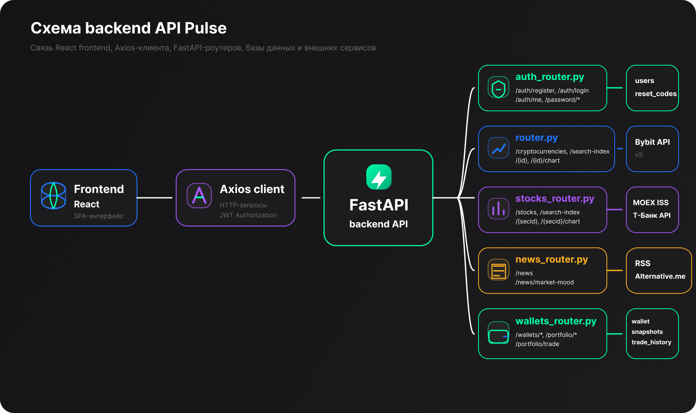
Рисунок 19 – Cхема backend API

3.2 Процесс реализации объекта проекта

3.2.1 Структура кода Frontend

Frontend находится в папке frontend/src. Точка входа расположена в main.jsx, где React подключается к странице и оборачивается в BrowserRouter. Файл App.jsx подключает общий Router. Основная маршрутизация находится в frontend/src/router/index.jsx, где разделены публичные страницы и защищённая область /app.
Публичные страницы находятся в frontend/src/pages/public. К ним относятся: Лэндинг, Вход, Регистрация и Восстановление пароля. Эти страницы пользователь видит до входа в аккаунт. После успешной авторизации он попадает в Дашборд, где отображаются навигация, бегущая строка активов и вложенные страницы приложения.
Основные страницы приложения находятся в frontend/src/pages/app. Портфель отвечает за главную страницу с портфелем и аналитическими блоками. Торговая площадка реализует торговую площадку со списком криптовалют, акций и стратегий. Страница актива показывает детальную страницу выбранного актива. Новости отвечает за новостную ленту, Профиль– за профиль пользователя, Настройки – за настройки и удаление аккаунта.
Переиспользуемые элементы вынесены в frontend/src/components и frontend/src/components/ui. Здесь находятся кнопки, поля ввода, чекбоксы, карточки активов, карточки новостей, выдвижные ящики, диалоги подтверждения и loader-анимация. Благодаря этому одинаковые элементы не дублируются на разных страницах, а внешний вид приложения остаётся единым.
Стили подключаются через frontend/src/index.css. Он импортирует отдельные CSS-файлы для страниц и компонентов: dashboard.css, market.css, CoinPage.css, news.css, settings.css, sidebar.css и другие. Каждая крупная страница имеет собственный файл стилей, но все они используют общие CSS-переменные.
На примере страницы новостей видно, как frontend объединяет состояние, API-запросы и интерфейс. Компонент получает новости с backend, показывает первые записи, затем подгружает новые при прокрутке. Карточка новости отвечает за отображение одной новости, а состояние прочтения хранится на клиенте. Реализованная новостная лента представлена на рисунке 20.

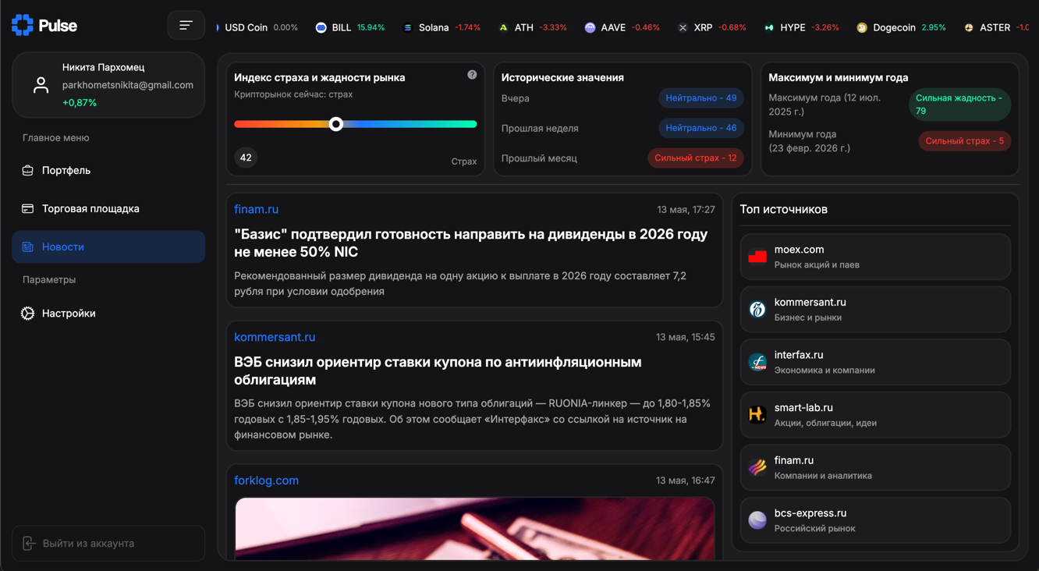
Рисунок 20 – Новостная лента приложения Pulse

На примере страницы отдельного актива видно, как используется общий подход для разных типов данных. Если пользователь открывает криптовалюту, данные загружаются из /cryptocurrencies. Если открывается акция, используется /stocks. При этом сам интерфейс остаётся единым: цена, график, стакан, вкладки информации и новости отображаются в одной структуре.
Frontend-часть Pulse построена по компонентному принципу. Это означает, что интерфейс разделён не только на страницы, но и на переиспользуемые элементы. Такой подход особенно важен для инвестиционного приложения, где одни и те же элементы встречаются в разных разделах: карточки активов, кнопки действий, графики, формы, вкладки, модальные окна и сообщения об ошибках.
Основной оболочкой закрытой части приложения является AppLayout. Он содержит боковое меню, бегущую строку рынка и область Outlet, в которую подставляется текущая страница. Благодаря этому дашборд, торговая площадка, новости, профиль и настройки имеют одинаковую структуру и воспринимаются как единый личный кабинет.
Боковое меню используется для перехода между главными разделами приложения. В нём находятся ссылки на Dashboard, Market, News, Settings и Profile. Активный пункт выделяется визуально, поэтому пользователь понимает, где он находится в данный момент.
Отдельный слой frontend занимает lib/api.js. В этом файле создаётся общий Axios-клиент, который задаёт baseURL, добавляет JWT-токен к защищённым запросам и обрабатывает ошибку 401. Если сессия пользователя недействительна, frontend очищает localStorage и возвращает пользователя на страницу входа.
Файл lib/auth.js отвечает за хранение access token и пользовательских данных в localStorage. Благодаря этому пользователь не выходит из аккаунта после обновления страницы. При открытии защищённого маршрута приложение дополнительно проверяет токен через /auth/me.
Файл lib/clientCache.js используется для клиентского кэширования. В нём сохраняются новости, активы, портфель, избранное и некоторые данные страницы актива. Это позволяет быстрее отрисовывать интерфейс при повторном открытии раздела и не показывать пользователю пустой экран.
Компоненты из папки components/ui используются как единая визуальная система. В неё входят кнопки, поля ввода, карточки, drawer, dialog, иконки и loader. Благодаря этому одинаковые элементы интерфейса не создаются заново на каждой странице, а подключаются как готовые компоненты.
Страница Market объединяет списки криптовалют и акций. При обычном просмотре используется пагинация и кэширование. При поиске frontend обращается сразу к двум индексам: /cryptocurrencies/search-index и /stocks/search-index. Затем результаты объединяются, ранжируются и пользователь переходит на страницу выбранного актива.
Страница CoinPage является одним из самых сложных frontend-экранов. Она определяет тип актива по URL: если открыт crypto-актив, данные загружаются из /cryptocurrencies, если акция — из /stocks. На странице отображаются цена, график, стакан, новости, избранное и торговая панель.
Для защиты от гонок запросов на странице актива используются AbortController, requestId и проверка текущего endpoint. Это нужно для ситуации, когда пользователь быстро переключается между активами, а старый запрос ещё не успел завершиться. Такой механизм не позволяет устаревшим данным перезаписать актуальные данные.
Таким образом, frontend Pulse реализует не только визуальное отображение, но и полноценную клиентскую логику: маршрутизацию, авторизацию, кэширование, обработку ошибок, поиск, фильтрацию и динамическую загрузку данных.

3.2.2 Структура кода Backend

Backend расположен в папке backend/src. Он построен на FastAPI и использует асинхронный подход, потому что приложению нужно обращаться к нескольким внешним источникам данных. Основной файл main.py создаёт приложение, подключает роутеры, настраивает CORS и управляет жизненным циклом сервера.
Файл config.py отвечает за настройки окружения. Через него читаются строка подключения к базе данных, JWT-секрет, время жизни токена и SMTP-настройки для восстановления пароля. Это позволяет хранить важные параметры в .env, а не в исходном коде.
Файл database.py отвечает за подключение к Neon PostgreSQL. В нём создаётся пул соединений, а также функция ensure_auth_schema, которая создаёт необходимые таблицы и индексы. Использование пула соединений позволяет не открывать новое соединение с базой на каждый запрос и делает backend стабильнее.
Файл auth_router.py отвечает за логику аккаунта: регистрацию, вход, проверку текущего пользователя, изменение профиля, смену пароля, удаление аккаунта и восстановление доступа. В этом же файле реализованы создание JWT-токена, проверка токена и хэширование пароля.
Файл router.py работает с криптовалютами и Bybit API. Он получает список торговых инструментов, текущие цены, графики и стакан заявок. Файл stocks_router.py работает с акциями через MOEX ISS API. Файл news_router.py отвечает за новости и настроение рынка. HTTP-клиенты вынесены в http_client.py, чтобы логика запросов к внешним сервисам не смешивалась с логикой роутеров.
Для внешних API предусмотрена обработка ошибок. Если поставщик рыночных данных временно недоступен или не отвечает, backend возвращает понятную ошибку вместо аварийного завершения работы. Также используются timeout и повторная попытка запроса. Это повышает устойчивость приложения.
Backend Pulse построен как асинхронное API-приложение. Такой подход выбран потому, что серверу необходимо одновременно работать с базой данных, внешними рыночными API, новостными источниками и торговыми сервисами. Асинхронная модель позволяет не блокировать выполнение приложения во время ожидания ответа от внешнего сервиса.
Файл main.py является точкой сборки backend. В нём создаётся экземпляр FastAPI, подключаются роутеры, настраивается CORS и задаётся жизненный цикл приложения. При запуске backend открывает пул соединений с PostgreSQL, а при остановке корректно закрывает HTTP-клиенты.
Файл database.py отвечает за работу с PostgreSQL/Neon. В нём создаётся пул соединений asyncpg и выполняется проверка необходимых таблиц. Такой подход позволяет приложению автоматически подготовить базовую структуру данных при запуске.
Файл http_client.py используется для работы с внешними API. Вынесение HTTP-клиента в отдельный модуль делает код чище: роутеры отвечают за бизнес-логику, а технические детали сетевых запросов находятся отдельно.
Файл tbank_client.py отвечает за взаимодействие с Т-Банк Инвестиции API. Через него backend получает брокерские счета, портфель, лимиты, инструменты и отправляет заявки. Это особенно важно для торговли акциями, так как заявка должна учитывать количество лотов, а не просто сумму операции.
Криптовалютная часть backend взаимодействует с Bybit API v5. Через него приложение получает торговые пары, тикеры, свечи, стакан заявок, баланс и возможность создания ордера. Для frontend эти данные преобразуются в удобный формат, чтобы карточки криптовалют и страницы активов отображались единообразно.
Новостная часть backend работает как RSS-агрегатор. Она собирает материалы из нескольких источников, очищает текст от HTML, удаляет дубликаты и связывает новости с активами. Благодаря этому на странице News отображается не общий поток случайных публикаций, а инвестиционная лента, связанная с рынком.
Важной частью backend является обработка ошибок. Ошибки FastAPI и Pydantic преобразуются в понятный текст, чтобы frontend не пытался отобразить технический объект ошибки. Это повышает стабильность интерфейса и делает сообщения понятными для пользователя.
Таким образом, backend Pulse выполняет роль управляющего слоя приложения. Он проверяет авторизацию, обращается к базе данных, получает рыночные данные, нормализует ответы внешних сервисов, обрабатывает торговые операции и возвращает frontend готовые данные.

3.2.3 Используемые библиотеки и настройка окружения

В проекте не используется WordPress или другая CMS. Это связано с тем, что Pulse требует собственной логики авторизации, работы с внешними финансовыми API, динамических графиков, защищённых маршрутов и автоматизированных стратегий. Для таких задач CMS была бы неудобной, поэтому проект реализован как кастомное веб-приложение.
Во frontend используются React, React DOM и React Router. React отвечает за компонентную структуру интерфейса, а React Router – за переходы между страницами. Для HTTP-запросов применяется axios. Для отдельных UI-элементов используются Radix UI, Vaul и lucide-react. Также в проекте используются Recharts и собственные SVG-графики для отображения динамики активов и стратегий.
На backend используются FastAPI, Uvicorn, aiohttp, asyncpg, pydantic-settings и python-dotenv. FastAPI отвечает за создание API, Uvicorn запускает сервер, aiohttp выполняет асинхронные запросы к внешним сервисам, asyncpg подключает PostgreSQL, а pydantic-settings и python-dotenv позволяют читать настройки из .env файла.
Настройка окружения разделена на frontend и backend. Во frontend зависимости устанавливаются через npm, локальный сервер запускается командой npm run dev, а production-сборка создаётся командой npm run build. На backend зависимости устанавливаются из requirements.txt, а сервер в режиме разработки запускается через uvicorn. Для production используется Docker, поэтому окружение на сервере совпадает с ожидаемым окружением приложения.

3.3 Этап финальной визуализации

На этапе финальной визуализации была собрана рабочая версия приложения, в которой пользователь проходит полный сценарий: открывает сайт, регистрируется или входит в аккаунт, попадает в защищённую область, просматривает дашборд, переходит на торговую площадку, открывает актив, читает новости и изменяет настройки профиля.
Главный экран приложения показывает общую структуру портфеля и аналитические элементы. Торговая площадка содержит карточки стратегий, список криптовалют и список акций. Стратегии отображают динамику капитала, статистику, историю сделок и настройки агрессивности торговли. Пользователь может выбрать стратегию и увидеть подробную панель с параметрами.
Страница отдельного актива является наиболее насыщенным экраном. Здесь одновременно отображаются цена, график, стакан заявок, вкладка информации и новости по активу. Стакан заявок визуально показывает объём заявок с помощью зелёной и красной заливки, поэтому пользователь быстрее понимает соотношение покупателей и продавцов.
Новостная лента реализована как отдельный раздел приложения. В ней отображаются материалы на русском языке, источник, дата, заголовок, краткий или полный текст. Для длинных новостей добавлены кнопки раскрытия и скрытия текста. Если пользователь уже просмотрел новость, её оформление меняется, что помогает отличать новые материалы от прочитанных.
В качестве иллюстраций к практической части используются скриншоты рабочей версии: экран входа, главная страница дашборда, торговая площадка, страница отдельного актива и новостная лента. Эти экраны демонстрируют не только внешний вид, но и основные пользовательские сценарии приложения.

3.3.1 Деплой на сервер

Для размещения проекта используется сервер Ubuntu. Приложение развёрнуто с помощью Docker Compose. В составе деплоя работают два основных сервиса: backend и frontend. Backend-контейнер собирается на базе python:3.11-slim, устанавливает зависимости из requirements.txt и запускает FastAPI через Uvicorn. Frontend собирается с помощью Node.js и Vite, после чего готовые статические файлы отдаёт Nginx.
Файл docker-compose.yml описывает оба сервиса и общую сеть. Backend получает переменные окружения из backend/.env. В этом файле указываются строка подключения к базе данных Neon, JWT-секрет, настройки SMTP и режим окружения. Frontend получает переменную VITE_API_BASE_URL=/api, благодаря чему в production все запросы идут через один домен.
Nginx используется не только для отдачи frontend, но и как reverse proxy. Запросы к /api перенаправляются во внутренний backend-контейнер, а остальные запросы отдаются как статическое React-приложение. Также Nginx отвечает за HTTPS, SSL-сертификаты, gzip-сжатие и базовые security-заголовки. Схема развёрнутого приложения показана на рисунке 21.

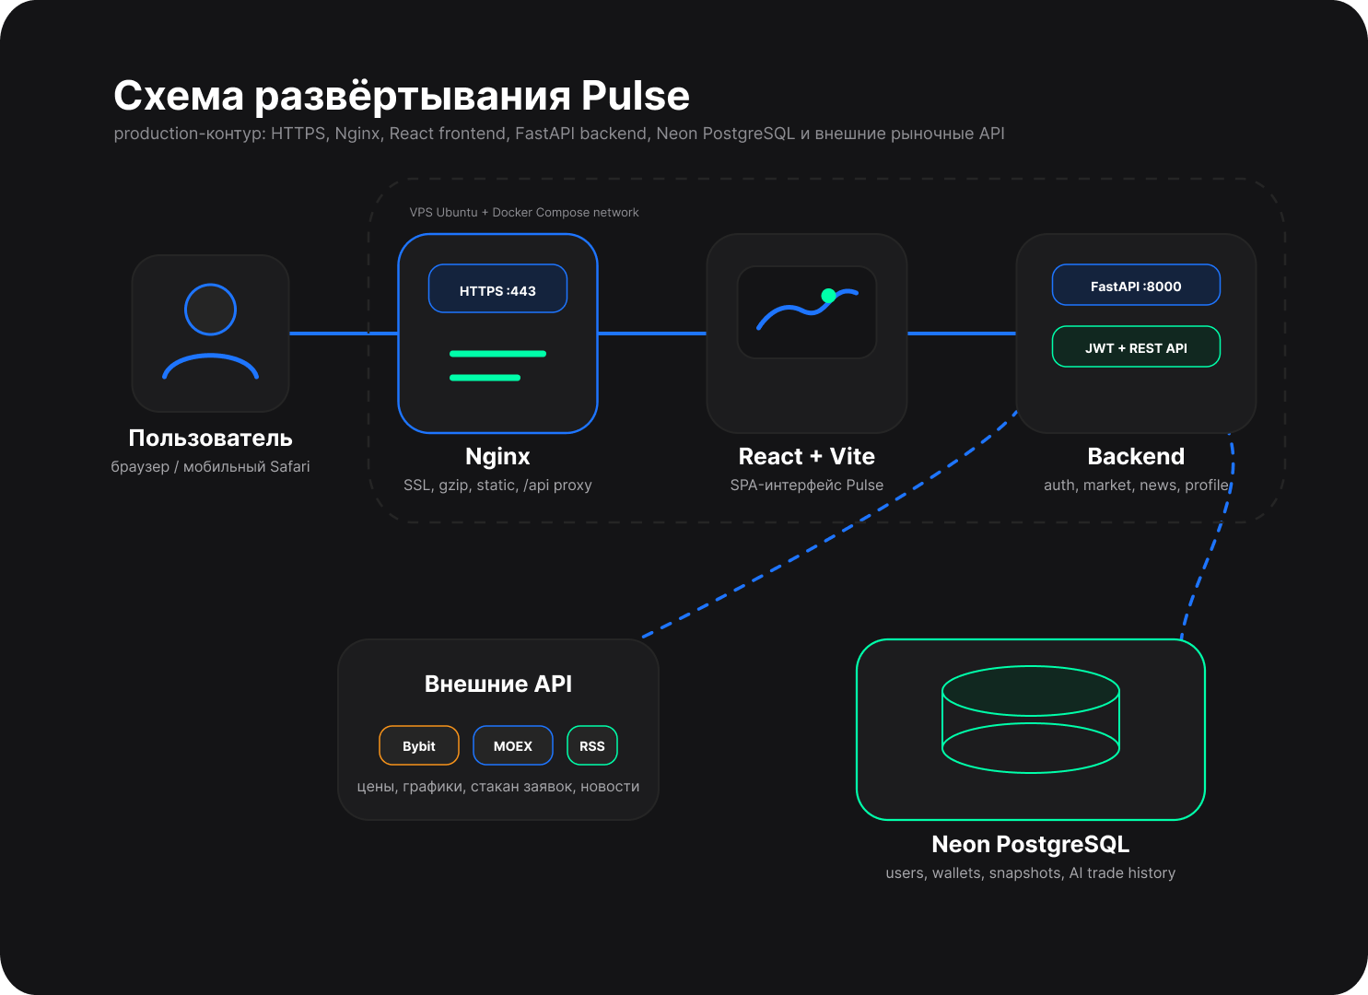
Рисунок 21 – Работа приложения Pulse на сервере через Docker Compose и Nginx

Обновление приложения на сервере выполняется через Git. После внесения изменений код отправляется в репозиторий, затем на сервере выполняется git pull и docker-compose up --build. Контейнеры пересобираются, и новая версия приложения запускается с теми же настройками окружения.
Развёртывание Pulse построено таким образом, чтобы frontend и backend могли работать как единая система. Пользователь открывает домен приложения, после чего Nginx отдаёт собранный React-интерфейс. Все запросы, начинающиеся с /api, Nginx перенаправляет во внутренний backend-контейнер.
Frontend в production собирается как статическое SPA-приложение. После сборки Vite формирует набор HTML, CSS и JavaScript-файлов, которые могут отдаваться через Nginx. Это снижает нагрузку на сервер, потому что клиентская часть не требует отдельного Node.js-процесса после сборки.
Backend запускается как ASGI-сервис на FastAPI. Он принимает API-запросы, проверяет JWT-токен, обращается к PostgreSQL и внешним сервисам. Для production-запуска используются переменные окружения, в которых хранятся URL базы данных, секрет JWT, API-настройки и параметры окружения.
Отдельное значение имеет reverse proxy. Благодаря Nginx frontend и backend работают на одном домене, а пользователь не видит внутреннюю структуру серверов. Это упрощает настройку CORS, HTTPS и проксирование запросов.
Также Nginx может выполнять gzip-сжатие, отдачу статических файлов и установку базовых security-заголовков. Это повышает скорость загрузки интерфейса и улучшает безопасность приложения.
Таким образом, схема деплоя Pulse состоит из трёх ключевых частей: статического frontend, backend API и reverse proxy. Такая архитектура подходит для дальнейшего масштабирования, так как каждый слой можно обновлять и настраивать отдельно.

3.3.2 Проверка работоспособности и качество реализации

Проверка приложения выполнялась по основным пользовательским сценариям. Проверялись регистрация, вход, защита маршрута /app, выход из аккаунта, изменение данных профиля, удаление аккаунта, загрузка списка криптовалют и акций, открытие карточки актива, работа графика, стакана и новостной ленты.
Также проверялась работа при ошибках внешних сервисов. Если поставщик рыночных данных временно недоступен, backend не останавливает всё приложение. Для этого используются timeout, обработка исключений и кэширование. На frontend в таких ситуациях отображаются состояния загрузки или понятные сообщения.
Качество frontend-кода проверяется через ESLint. Это помогает находить ошибки в компонентах, неправильные зависимости хуков и потенциальные проблемы до сборки проекта. Для backend выполняется запуск Uvicorn и проверка endpoint /health. Если /health возвращает успешный ответ, значит сервер запущен и готов принимать запросы.
В результате практической части получена рабочая версия веб-приложения Pulse. Она объединяет личный кабинет, рыночные данные, новости, ИИ-стратегии и инфраструктуру для подключения торговых сервисов. Архитектура проекта позволяет расширять функционал без полной переработки приложения.

- ЭКОНОМИЧЕСКАЯ ЧАСТЬ

4.1 Теоретические аспекты

В рамках экономической части проекта рассматриваются ключевые понятия, связанные с планированием и расчётом затрат.
Бюджет проекта представляет собой совокупность финансовых ресурсов, необходимых для его реализации. В состав бюджета включаются все виды расходов, возникающих в процессе разработки продукта: затраты на оплату труда, использование оборудования, программного обеспечения, а также прочие сопутствующие издержки [11].
Себестоимость – это общий объём затрат, связанных с созданием продукта. Данный показатель отражает полную стоимость разработки и включает как прямые, так и косвенные расходы [12].
Калькуляция – это процесс определения себестоимости продукта путём детального расчёта всех затрат, связанных с его созданием. В ходе калькуляции производится систематизация и распределение расходов по отдельным статьям, что позволяет получить полную и обоснованную оценку стоимости разработки.
Статьи калькуляции – это структурированные группы расходов, формирующие итоговую себестоимость проекта [13].
Все расчёты, представленные в данной главе, выполнены с использованием табличного процессора Microsoft Excel.

4.2 Календарное планирование

Календарное планирование представляет собой процесс распределения этапов проекта во времени с указанием сроков их выполнения. Основной задачей данного процесса является определение последовательности выполнения работ, рациональное распределение ресурсов и оценка общей продолжительности реализации проекта [14].
Перед выполнением календарного планирования была проведена декомпозиция проекта, позволяющая разбить его на отдельные задачи и этапы. Результаты декомпозиции представлены на рисунке 22.

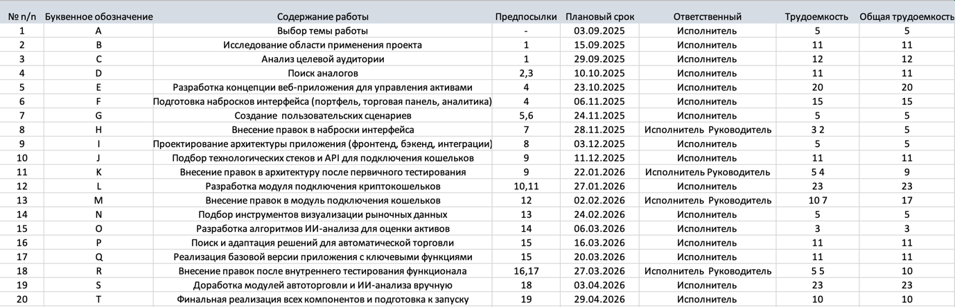
Рисунок 22 – Структурная декомпозиция работ

Для определения общей длительности проекта, а также выделения работ, формирующих критический путь, выполняется расчёт временных резервов. Результаты проведённых расчётов представлены на рисунке 23.

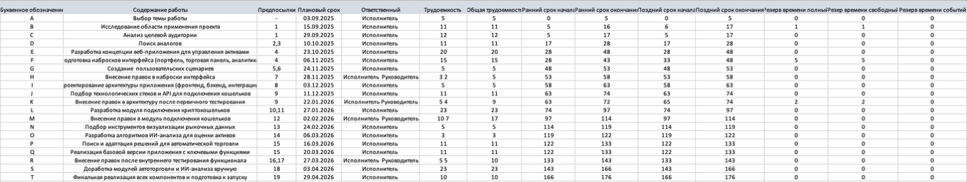
Рисунок 23 – Расчет резервов для определения критического пути

Для проверки полученных результатов, представленных на рисунке 2, был построен сетевой план, показанный на рисунке 24.

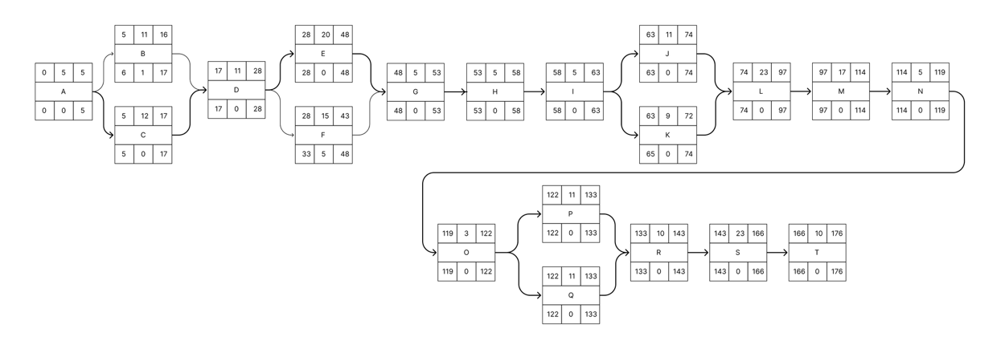
Рисунок 24 – Сетевой план

Общая трудоемкость 176 дней. Критический путь составляет A1, C3, D4, E5, G7, H8, I9, J10, L12, M13, N14, O15, P16, R18, S19, T20. Критический путь составляет A1, C3, D4, E5, G7, H8, I9, K11, L12, M13, N14, O15, Q17, R18, S19, T20. Критический путь составляет A1, C3, D4, E5, G7, H8, I9, K11, L12, M13, N14, O15, P16 , R18, S19, T20. Критический путь составляет A1, C3, D4, E5, G7, H8, I9, J10, L12, M13, N14, O15, Q17, R18, S19, T20.

4.3 Определение затрат на проектную деятельность

Для определения затрат на реализацию проекта требуется установить перечень ресурсов, используемых в процессе выполнения работ. В рамках данного проекта были выявлены и систематизированы необходимые ресурсы. Результаты представлены на рисунке 25.

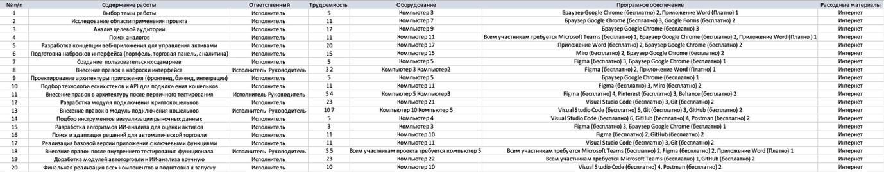
Рисунок 25 – Ресурсы проекта

На основании выявленных ресурсов и с использованием затратного метода расчёта себестоимости были произведены расчёты затрат на реализацию проекта по основным статьям калькуляции, таким как расходные материалы, основная и дополнительная заработная плата, начисления на оплату труда, аренда оборудования и программное обеспечение.
Результаты выполненных расчётов представлены на рисунке 5. Общая себестоимость проекта составила 345864,4 рублей. Калькуляция себестоимости разработки представлена на рисунке 26.

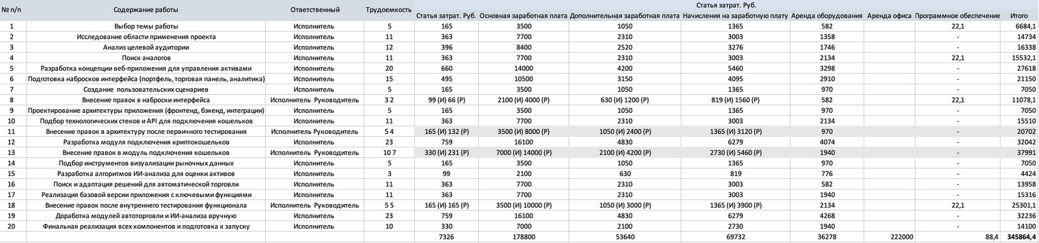
Рисунок 26 – Калькуляция себестоимости разработки

Для визуализации полученных результатов, представленных на рисунке 5, были построены две диаграммы: наиболее затратная работа и наиболее затратная статья с указание доли в себестоимости в %. Диаграммы представлены на рисунках 27 - 28.
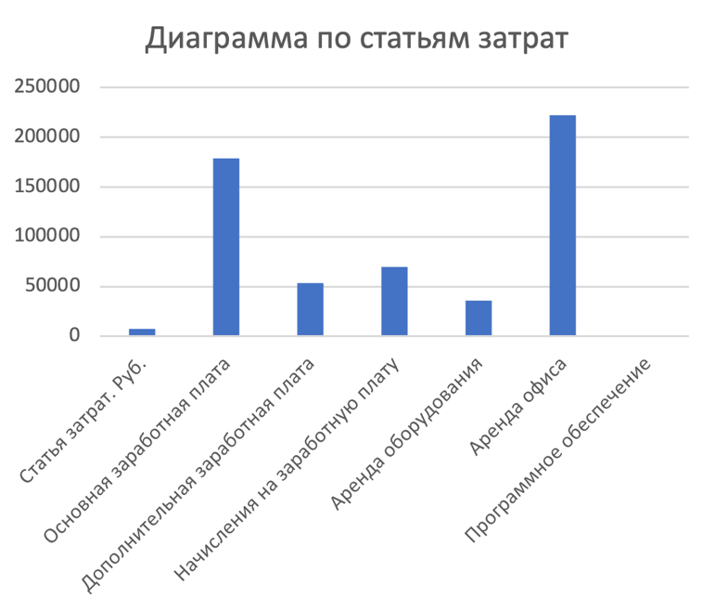
Рисунок 27 – Диаграмма по статьям затрат

Анализ данных, приведённых в таблице на рисунке 5 и диаграмме на рисунке 6, показывает, что наибольшую долю затрат занимает аренда офиса. Сумма расходов по данной статье составляет 222000 рублей, что соответствует примерно 64,2% от общей себестоимости проекта.

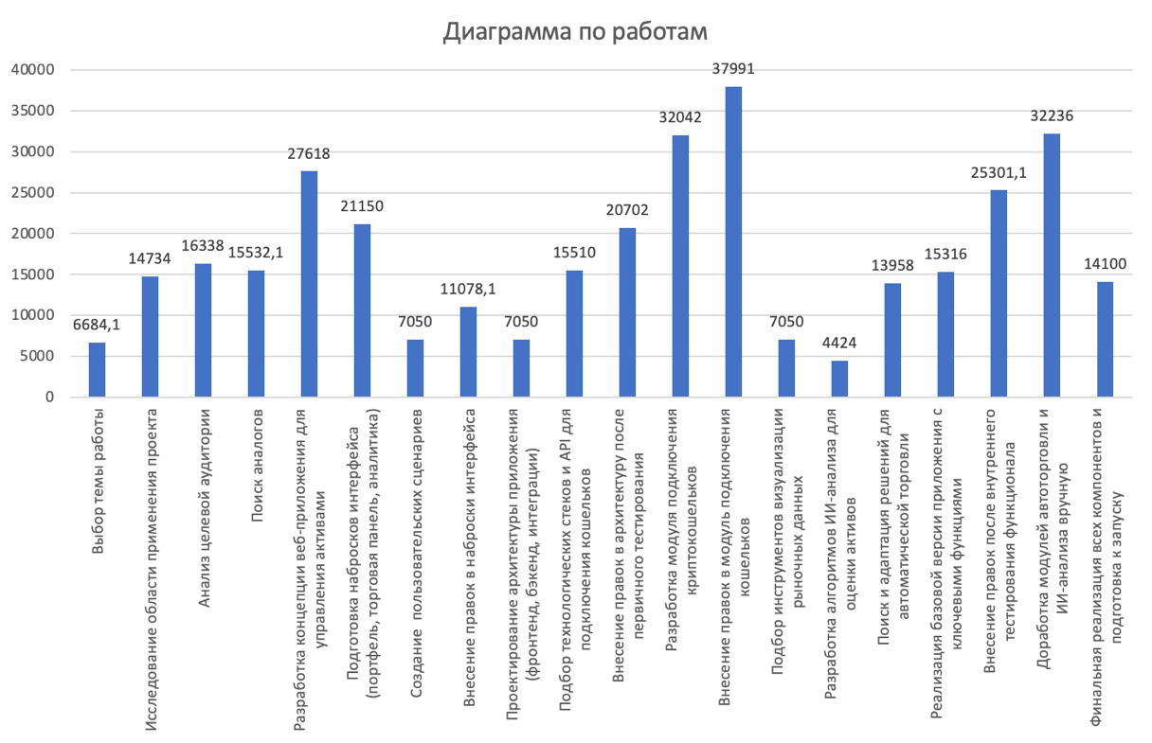
Рисунок 28 – Диаграмма по работам

Анализ данных, представленных в таблице на рисунке 5 и диаграмме на рисунке 7, свидетельствует о том, что наиболее затратным этапом работ является Внесение правок в модуль подключения кошельков. Затраты на данный этап составили 37991 рубля, что соответствует примерно 10,99% от общей себестоимости проекта.
В процессе выполнения проекта также были проведены маркетинговые исследования с целью анализа ценовой политики существующих аналогов. Результаты проведённого исследования представлены в таблице 3.

Таблица 3 – Анализ ценовой политики на аналоги
Фирма / приложение | Вид оказываемых услуг | Стоимость / комиссии
«Aston (ООО «Астон»)»,  «https://astondevs.ru» | «Разработка web-приложений под ключ, корпоративные порталы, CRM/ERP-системы, интеграция с внешними сервисами, UX/UI-дизайн, техническая поддержка.» | От 1 500 000 руб. за проект; почасовая ставка специалистов от 2 500–4 500 руб./час в зависимости от уровня.
«Redmadrobot»  «https://redmadrobot.ru» | «Разработка сложных web и mobile решений, цифровые платформы, финтех-сервисы, проектирование архитектуры, аналитика и продуктовый консалтинг.» | От 3 000 000 руб. за комплексный web-проект; индивидуальный расчет, средняя ставка от 4 000 руб./час.
«AGIMA»,  «https://www.agima.ru» | «Разработка корпоративных web-порталов, e-commerce платформ, личных кабинетов, интеграция с 1С и CRM, техническая поддержка и развитие проектов.» | От 2 000 000 руб. за проект; стоимость зависит от функционала и сроков, поддержка от 150 000 руб./мес.

Анализ данных, представленных в таблице 3, позволяет сделать вывод о том, что себестоимость разрабатываемого проекта соответствует среднему уровню цен, установленному на аналогичные решения.

4.4 Экономическое обоснование

В качестве аналога было выбрано приложение «Binance», являющееся одной из крупнейших платформ в сфере криптовалют и цифровых финансов. Данное приложение обладает рядом преимуществ, среди которых широкий функционал для работы с криптовалютами, высокая скорость выполнения операций, а также развитая система безопасности и защиты пользовательских данных.
Несмотря на значительные преимущества, у данного приложения имеются и недостатки. Интерфейс в ряде случаев перегружен большим количеством функций и элементов, что может вызывать затруднения у новых пользователей. Кроме того, сложность навигации и избыточное количество настроек могут снижать удобство взаимодействия с приложением.
В рамках выполнения проекта был произведён расчёт показателя качества разрабатываемого веб-приложения с использованием балльно-индексного метода. Результаты расчёта представлены на рисунке 29.

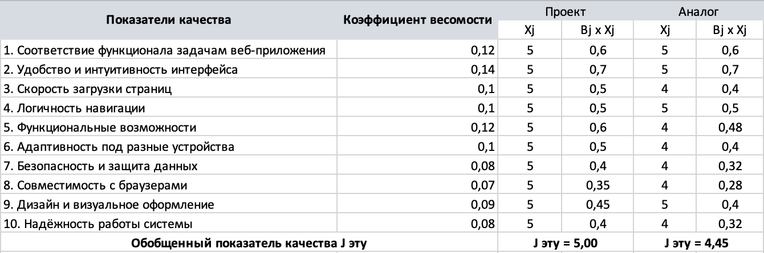
Рисунок 29 – Расчёт показателя качества балльно-индексным методом

Отношение двух найденных индексов называют коэффициентом технического уровня Ак реализуемого проекта по отношению аналогу:
Ak = 5,00 / 4,55 = 1,12
Можно сделать вывод, что коэффициент технического уровня больше 1, а значит разработка проекта с технической точки зрения полностью оправдана.

- ОХРАНА ТРУДА

5.1 Общие положения расследования несчастных случаев на производстве

Одним из важнейших направлений системы охраны труда на предприятии является своевременное расследование и правильное оформление несчастных случаев на производстве. Данная процедура направлена не только на установление обстоятельств и причин произошедшего события, но и на предупреждение аналогичных происшествий в дальнейшем. Эффективная организация расследования позволяет выявить недостатки в системе управления охраной труда, определить степень ответственности должностных лиц и принять необходимые меры по устранению выявленных нарушений.
В соответствии с требованиями трудового законодательства Российской Федерации расследованию и учету подлежат несчастные случаи, произошедшие с работниками при исполнении ими трудовых обязанностей либо выполнении работ по поручению работодателя. К таким случаям относятся травмы, ожоги, поражения электрическим током, тепловые удары, обморожения, утопления, укусы животных и насекомых, а также иные повреждения здоровья, полученные в результате воздействия внешних факторов и повлекшие временную или стойкую утрату трудоспособности либо смерть работника.
Основной целью расследования является установление фактических обстоятельств происшествия, определение причин возникновения несчастного случая, выявление лиц, допустивших нарушения требований охраны труда, а также разработка мероприятий, направленных на предотвращение подобных ситуаций в будущем. В ходе расследования особое внимание уделяется анализу организационных, технических и человеческих факторов, оказавших влияние на возникновение происшествия.
Каждый работодатель обязан обеспечить надлежащий порядок расследования и учета несчастных случаев. Для этого на предприятии разрабатываются внутренние нормативные документы, определяющие порядок действий работников и руководителей структурных подразделений при возникновении аварийных ситуаций и производственного травматизма.
Особое значение в системе расследования несчастных случаев имеет нормативно-правовое регулирование данной деятельности. Основными документами, определяющими порядок расследования и учета несчастных случаев на производстве, являются Трудовой кодекс Российской Федерации, нормативные акты Правительства Российской Федерации, а также локальные нормативные документы организации [15,17]. Соблюдение установленных требований позволяет обеспечить единый подход к расследованию происшествий независимо от сферы деятельности предприятия и характера выполняемых работ.
Следует отметить, что расследование несчастных случаев выполняет не только контрольную, но и профилактическую функцию [18]. Анализ причин производственного травматизма позволяет выявлять наиболее опасные участки производственного процесса, определять недостатки в организации труда и своевременно принимать меры по их устранению. На основании результатов расследований работодатели получают возможность совершенствовать систему управления охраной труда и повышать уровень безопасности работников.
Кроме того, результаты расследования используются государственными органами для формирования статистической отчетности и анализа состояния производственного травматизма в различных отраслях экономики. Полученные данные позволяют разрабатывать новые нормативные требования и программы, направленные на снижение количества несчастных случаев и улучшение условий труда на предприятиях.

5.2 Порядок расследования несчастных случаев

При возникновении несчастного случая работодатель обязан незамедлительно организовать оказание первой помощи пострадавшему и при необходимости обеспечить его доставку в медицинское учреждение. Одновременно должны быть приняты меры по предотвращению развития аварийной ситуации и сохранению обстановки на месте происшествия до начала расследования.
После получения информации о происшествии работодатель создает комиссию по расследованию несчастного случая. В состав комиссии, как правило, включаются представитель работодателя, специалист по охране труда, представитель профсоюзной организации или иного представительного органа работников. При расследовании тяжелых, групповых или смертельных несчастных случаев в состав комиссии дополнительно включаются представители государственных органов контроля и надзора.
Комиссия обязана провести всестороннее изучение обстоятельств происшествия. Для этого осуществляется осмотр места несчастного случая, производится фотофиксация, опрашиваются очевидцы, изучаются документы по охране труда, инструкции, журналы инструктажей, результаты медицинских осмотров и иные материалы, имеющие отношение к происшествию.
Особое внимание уделяется определению причин несчастного случая. Причины могут носить организационный характер, связанный с недостатками управления охраной труда, технический характер, обусловленный неисправностью оборудования, либо психофизиологический характер, вызванный ошибочными действиями работника. В большинстве случаев происшествие возникает вследствие совокупности нескольких факторов.
По результатам проведенного расследования комиссия принимает решение о признании случая связанным либо не связанным с производством. На основании собранных материалов определяется степень вины работодателя и работника, а также формируются предложения по устранению выявленных нарушений.
В процессе расследования большое значение имеет объективность и полнота сбора доказательственной базы [17]. Комиссия должна учитывать все обстоятельства происшествия, включая техническое состояние оборудования, организацию рабочего места, уровень подготовки работников и соблюдение требований инструкций по охране труда. Недостаточно тщательное изучение обстоятельств может привести к ошибочным выводам и затруднить принятие эффективных профилактических мер.
При необходимости комиссия вправе привлекать к расследованию специалистов технического профиля, экспертов в области промышленной безопасности, представителей медицинских организаций и иных компетентных лиц [17]. Заключения специалистов позволяют более точно определить причины происшествия и установить факторы, которые могли способствовать возникновению опасной ситуации.
Особое внимание уделяется анализу действий работодателя по обеспечению безопасных условий труда. Проверяется своевременность проведения инструктажей, обучения работников требованиям охраны труда, обеспечение средствами индивидуальной защиты, проведение медицинских осмотров и выполнение иных обязательных мероприятий. Выявленные нарушения фиксируются в материалах расследования и служат основанием для принятия соответствующих управленческих решений.

5.3 Общие Оформление материалов расследования

Важным этапом расследования является правильное оформление всей необходимой документации. От полноты и достоверности оформленных документов зависит возможность дальнейшего учета происшествия, назначения страховых выплат и реализации мероприятий по предупреждению производственного травматизма.
Основным документом расследования является акт о несчастном случае на производстве. В данном документе отражаются сведения о пострадавшем работнике, месте и времени происшествия, обстоятельствах несчастного случая, его причинах и лицах, допустивших нарушения требований охраны труда.
Кроме акта расследования оформляются протоколы опроса свидетелей, схемы места происшествия, фотографии, медицинские заключения, объяснительные записки должностных лиц и иные материалы, подтверждающие выводы комиссии. Все документы подшиваются в единое дело и хранятся в организации в течение установленного законодательством срока.
После завершения расследования работодатель обязан ознакомить пострадавшего либо его законного представителя с результатами расследования под подпись. В случае несогласия с выводами комиссии работник имеет право обжаловать принятое решение в установленном законодательством порядке.
Информация о несчастном случае подлежит обязательному учету в специальном журнале регистрации. Полученные сведения используются для анализа состояния охраны труда на предприятии и разработки профилактических мероприятий.

5.4 Общие Меры по предупреждению несчастных случаев на производстве

Профилактика производственного травматизма является одной из основных задач системы охраны труда. Эффективное предупреждение несчастных случаев возможно только при комплексном подходе, включающем организационные, технические и социальные мероприятия.
К числу наиболее эффективных мер относятся проведение регулярных инструктажей по охране труда, обучение безопасным методам выполнения работ, организация стажировки новых работников и постоянный контроль соблюдения требований безопасности. Особое значение имеет формирование культуры безопасного поведения работников и повышение их личной ответственности за соблюдение установленных правил.
Снижение уровня производственного травматизма также достигается путем модернизации оборудования, внедрения автоматизированных систем контроля, использования современных средств индивидуальной и коллективной защиты. Регулярное проведение технического обслуживания оборудования позволяет своевременно выявлять и устранять потенциально опасные неисправности.
Важную роль играет проведение оценки профессиональных рисков. Анализ опасностей, существующих на рабочих местах, позволяет заранее выявлять факторы риска и принимать меры по их минимизации. Такой подход способствует созданию безопасных условий труда и предотвращению возникновения аварийных ситуаций.
Современные информационные технологии также оказывают существенное влияние на повышение уровня безопасности труда. Использование электронных журналов инструктажей, цифровых систем мониторинга состояния оборудования и автоматизированных систем управления охраной труда позволяет повысить эффективность контроля и снизить вероятность возникновения человеческих ошибок.
Дополнительным направлением профилактики производственного травматизма является развитие системы внутреннего контроля за состоянием охраны труда [18,19]. Регулярные проверки рабочих мест, проведение аудитов безопасности и анализ соблюдения требований нормативных документов позволяют своевременно выявлять нарушения и устранять их до возникновения несчастных случаев. Такой подход способствует формированию безопасной производственной среды и повышению эффективности работы предприятия.
Важную роль играет информирование работников о возможных рисках и последствиях нарушения требований безопасности. Проведение тематических занятий, семинаров и практических тренировок позволяет поддерживать необходимый уровень знаний персонала и формировать устойчивые навыки безопасного выполнения работ. Особенно актуальны подобные мероприятия для работников, занятых на опасных и вредных производствах.
Не менее значимым фактором является создание благоприятного психологического климата в коллективе. Практика показывает, что высокий уровень стресса, переутомление и недостаточная мотивация работников могут существенно повышать вероятность возникновения ошибок и несчастных случаев. Поэтому работодателю необходимо уделять внимание вопросам организации режима труда и отдыха, а также поддержанию комфортных условий трудовой деятельности.
Таким образом, расследование и оформление несчастных случаев на производстве является важнейшим элементом системы управления охраной труда. Своевременное проведение расследования позволяет установить причины происшествия, определить виновных лиц и разработать эффективные профилактические мероприятия. Правильное документальное оформление результатов расследования обеспечивает защиту прав работников и выполнение требований законодательства Российской Федерации. Реализация комплекса организационных, технических и профилактических мер способствует снижению уровня производственного травматизма, повышению безопасности труда и созданию благоприятных условий для осуществления трудовой деятельности.

ЗАКЛЮЧЕНИЕ

В рамках выполнения выпускной квалификационной работы было разработано веб-приложение «Pulse», предназначенное для объединения инвестиционных активов пользователя из различных источников и их последующего анализа с использованием технологий искусственного интеллекта.
В ходе работы была изучена предметная область, связанная с современными инвестиционными сервисами и финансовыми технологиями. Проведён анализ существующих решений, среди которых Robinhood, Binance, TradingView, eToro и Wealthfront. Рассмотрение аналогов позволило определить основные функции, востребованные пользователями, а также выявить недостатки существующих платформ, которые были учтены при проектировании собственного решения.
На основе проведённого анализа была разработана концепция приложения Pulse, определены его структура, основные разделы и функциональные возможности. Особое внимание было уделено удобству использования системы, объединению данных из нескольких источников в одном интерфейсе и применению искусственного интеллекта для анализа инвестиционной информации.
В процессе проектирования была разработана структура базы данных, продумана архитектура взаимодействия между клиентской и серверной частями приложения, а также выполнено проектирование пользовательского интерфейса. Для реализации проекта были выбраны современные инструменты и технологии: React, Vite и Tailwind CSS для разработки клиентской части, FastAPI для серверной части приложения и PostgreSQL для хранения данных.
Практическая часть работы включала создание основных страниц приложения, реализацию системы авторизации пользователей, настройку взаимодействия с базой данных и подготовку механизмов интеграции со сторонними сервисами. В результате был получен работоспособный прототип веб-приложения, демонстрирующий основные возможности разрабатываемой системы.
Поставленная цель работы была достигнута, а все задачи, сформулированные во введении, выполнены. Разработанное приложение может служить основой для дальнейшего развития полноценной инвестиционной платформы. В дальнейшем проект может быть расширен за счёт подключения дополнительных инвестиционных сервисов, совершенствования алгоритмов анализа данных и внедрения новых инструментов поддержки принятия инвестиционных решений.
Таким образом, результаты выполненной работы подтверждают возможность создания современного веб-приложения для управления инвестиционными активами, сочетающего удобный пользовательский интерфейс, интеграцию внешних сервисов и инструменты интеллектуального анализа данных.

СПИСОК ИСПОЛЬЗОВАННЫХ ИСТОЧНИКОВ

- Глобальный рынок финтеха: размер и прогнозы роста (2025–2030) [Электронный ресурс]. – URL: https://www.mordorintelligence.com/industry-reports/fintech-market (дата обращения: 11.09.2025)
- Федеральный проект «Искусственный интеллект»: финансирование и цели на 2025–2027 годы [Электронный ресурс]. – URL: https://digital.gov.ru/ru/appeals/faq/16/ (дата обращения: 16.09.2025)
- Google Trends: динамика запросов «investment app», «crypto portfolio tracker», «stock analysis tool» (Россия, 2020–2025) [Электронный ресурс]. – URL: https://trends.google.com/trends/explore?geo=RU&q=investment%20app (дата обращения: 23.09.2025)
- Robinhood: обзор приложения, UX и функции (2025) [Электронный ресурс]. – URL: https://robinhood.com/us/en/about/ (дата обращения: 10.10.2025)
- Binance: документация API и обзор платформы (2025) [Электронный ресурс]. – URL: https://binance-docs.github.io/apidocs/spot/en/ (дата обращения: 10.10.2025)
- TradingView: функции, индикаторы и отзывы пользователей (2025) [Электронный ресурс]. – URL: https://www.tradingview.com/features/ (дата обращения: 17.10.2025)
- eToro: CopyTrader и социальные функции (2025) [Электронный ресурс]. – URL: https://www.etoro.com/copytrader/ (дата обращения: 17.10.2025)
- Wealthfront: обзор робо-эдвайзера и ИИ-функций (2025) [Электронный ресурс]. – URL: https://www.wealthfront.com/ (дата обращения: 17.10.2025)
- State of JS 2024: популярность React и фронтенд-фреймворков [Электронный ресурс]. – URL: https://2024.stateofjs.com/en-US/libraries/front-end-frameworks (дата обращения: 24.10.2025)
- FastAPI: документация, производительность и возможности (2025) [Электронный ресурс]. – URL: https://fastapi.tiangolo.com/ (дата обращения: 24.10.2025)
- Прокопьева Т.В. Планирование и бюджетирование: учебное пособие [Электронный ресурс]. – Режим доступа: https://www.rubinst.ru/sites/default/files/static/vuz/Departaments/EiU/directions/E/Tutorials/Планирование%20и%20бюджетирование.%20Прокопьева%20Т.В.%202014.pdf (дата обращения: 28.03.2026)
- Баев Л.А., Литке М.Г. Бизнес-планирование: учебное пособие [Электронный ресурс]. – Режим доступа: https://hsem.susu.ru/iepm/wp-content/uploads/sites/2/2017/09/Biznes-planirovanie-Uchebnoe-posobie.pdf (дата обращения: 28.03.2026)
- Калькуляция себестоимости продукции // Википедия [Электронный ресурс]. – Режим доступа: https://ru.wikipedia.org/wiki/Калькуляция (дата обращения: 31.03.2026)
- Календарное планирование проекта [Электронный ресурс]. – Режим доступа: https://ru.wikipedia.org/wiki/Сетевое_планирование (дата обращения: 31.03.2026)
- Трудовой кодекс Российской Федерации от 30.12.2001 № 197-ФЗ (ред. от 26.12.2024) [Электронный ресурс]. – Режим доступа: http://www.consultant.ru/document/cons_doc_LAW_34683/ (дата обращения: 18.05.2026).
- О специальной оценке условий труда: Федеральный закон от 28.12.2013 № 426-ФЗ [Электронный ресурс]. – Режим доступа: http://www.consultant.ru/document/cons_doc_LAW_156555/ (дата обращения: 18.05.2026).
- Положение об особенностях расследования несчастных случаев на производстве в отдельных отраслях и организациях [Электронный ресурс]. – Режим доступа: https://base.garant.ru/12125268/ (дата обращения: 20.05.2026).
- Охрана труда в Российской Федерации // Министерство труда и социальной защиты Российской Федерации [Электронный ресурс]. – Режим доступа: https://mintrud.gov.ru/labour/safety (дата обращения: 20.05.2026).
- Охрана труда: учебник / под ред. В.А. Девисилова. – М.: Форум, 2023. – 512 с. (дата обращения: 23.05.2026).

